|  |  |  |  |
| --- | --- | --- | --- |
| **BỘ CÔNG THƯƠNG**  **TRƯỜNG ĐẠI HỌC CÔNG NGHIỆP HÀ NỘI**  **----------------------------------------**    ĐỒ ÁN TỐT NGHIỆP ĐẠI HỌC  NGÀNH CÔNG NGHỆ THÔNG TIN  **ĐỀ TÀI: XÂY DỰNG WEBSITE BÁN ĐỒ ĐIỆN TỬ CHO CỬA HÀNG MINH TƯ**   |  | | --- | | **CBHD: ThS. Nguyễn Thị Hương Lan** | | **Sinh viên: Phạm Minh Tư** | | **Mã số sinh viên: 2018600243** |   Hà Nội – Năm 2022 |

# 

# LỜI CẢM ƠN

Trong quãng thời gian thực hiện đề tài, em đã có cơ hội vận dụng lại những kiến thức đã được học từ nhà trường kết hợp cùng những kiến thức đã được giáo viên hướng dẫn chỉ bảo tận tình để hoàn thành đồ án tốt nghiệp.

Đầu tiên, em xin gửi lời cảm ơn chân thành đến tập thể quý thầy cô trường Đại học Công Nghiệp Hà Nội, các thầy cô khoa Công Nghệ Thông Tin đã tận tâm chỉ bảo và dạy dỗ em trong quá trình theo học tại trường.

Bên cạnh đó, em cũng xin được gửi lời cảm ơn sâu sắc tới cô Nguyễn Thị Hương Lan – người trực tiếp hướng dẫn em trong quá trình thực tập tại doanh nghiệp và chỉ bảo em trong quá trình hoàn thành đồ án tốt nghiệp.

Em mong nhận được sự góp ý của các thầy cô trong khoa với đồ án này để em có thể hoàn thiện được những thiếu sót của bản thân, phát triển thêm kỹ năng chuyên môn của mình.

Em xin chân thành cảm ơn!

|  |  |
| --- | --- |
|  | Hà Nội, ngày 17 tháng 04 năm 2022  Sinh viên thực hiện  ***Phạm Minh Tư*** |

**MỤC LỤC**

LỜI CẢM ƠN i

MỤC LỤC ii

DANH MỤC HÌNH VẼ iv

MỞ ĐẦU 1

Chương 1. Khảo sát 3

1.1 Khảo sát nghiệp vụ 3

1.1.1 Bài toán 3

1.1.2 Thực trạng 3

1.1.3 Các hướng giải quyết bài toán 4

1.1.4 Mục tiêu của hệ thống 5

1.1.5 Kết luận chương 1 5

Chương 2. Phân tích thiết kế hệ thống 6

2.1 Khảo sát hệ thống 6

2.2 Biểu đồ use case 6

2.3 Mô tả chi tiết các use case 10

2.3.1 Use case đăng ký 10

2.3.2 Use case đăng nhập 11

2.3.3 Use case tìm kiếm, xem chi tiết sản phẩm 12

2.3.4 Use case quản lý giỏ hàng 13

2.3.5 Use case đặt hàng 13

2.3.6 Use case quản lý đơn đặt hàng (Khách hàng) 14

2.3.7 Use case quản lý người dùng 15

2.3.8 Use case quản lý danh mục sản phẩm 16

2.3.9 Use case quản lý sản phẩm 18

2.3.10 Use case quản lý đơn đặt hàng (Người quản trị hệ thống, người quản lý) 20

2.3.11 Use case quản lý tài khoản 21

2.4 Xây dựng biểu đồ lớp 22

2.4.1 Xây dựng các lớp 22

2.4.2 Xây dựng biểu đồ lớp 28

2.4.3 Xây dựng biểu đồ trình tự 29

2.5 Thiết kế giao diện 47

Chương 3. Kết quả thực hiện 55

3.1 Giao diện phía khách hàng 55

3.2 Giao diện phía quản trị 61

3.2.1 Đăng nhập hệ thống và menu 61

3.2.2 Quản lý Banner 62

3.2.3 Quản lý danh mục 62

3.2.4 Quản lý nhà sản xuất 63

3.2.5 Quản lý Phương thức thanh toán 63

3.2.6 Quản lý sản phẩm 64

3.2.7 Quản lý đơn hàng 66

3.2.8 Quản lý tài khoản 66

3.2.9 Thống kê doanh thu 67

KẾT LUẬN 68

TÀI LIỆU THAM KHẢO 69

# DANH MỤC HÌNH VẼ

*Hình 2.1 Use case đăng nhập, đăng ký* 6

*Hình 2.2 Use case tìm kiếm, xem chi tiết sản phẩm* 6

*Hình 2.3 Use case thống kê* 7

*Hình 2.4 Use case đặt hàng* 7

*Hình 2.5 Use case quản lý đơn đặt hàng của người dùng* 7

*Hình 2.6 Use case quản lý người dung* 8

*Hình 2.7 Use case quản lý danh mục sản phẩm* 8

*Hình 2.8 Use case quản lý sản phẩm* 9

*Hình 2.9 Use case quản lý đơn đặt hàng* 9

*Hình 2.10 Use case quản lý tài khoản* 9

*Hình 2.11 Bảng jhi_user* 22

*Hình 2.12 Bảng Jhi_authority* 22

*Hình 2.13 Bảng Jhi_user_authority* 23

*Hình 2.14 Bảng categories* 23

*Hình 2.15 Bảng producers* 23

*Hình 2.16 Bảng banners* 24

*Hình 2.17 Bảng product* 24

*Hình 2.18 Bảng product_specs* 25

*Hình 2.19 Bảng comments* 25

*Hình 2.20 Bảng orders* 26

*Hình 2.21 Bảng order_details* 27

*Hình 2.22 Bảng payments* 27

*Hình 2.23 Bảng images* 27

*Hình 2.24 Biểu đồ lớp* 28

*Hình 2.25 Biểu đồ trình tự đăng ký tài khoản* 29

*Hình 2.26 Biểu đồ trình tự đăng nhập hệ thống* 30

*Hình 2.27 Biểu đồ trình tự tìm kiếm sản phẩm* 31

*Hình 2.28 Biểu đồ trình tự xem chi tiết sản phẩm* 32

*Hình 2.29 Biểu đồ trình tự đặt hàng* 33

*Hình 2.30 Biểu đồ trình tự quản lý đơn hàng* 35

*Hình 2.31 Biểu đồ trình tự quản lý người dùng* 37

*Hình 2.32 Biểu đồ trình tự quản lý danh mục sản phẩm* 40

*Hình 2.33 Biểu đồ trình tự quản lý sản phẩm* 43

*Hình 2.34 Biểu đồ trình tự quản lý đơn hàng* 45

*Hình 2.35 Biểu đồ trình tự quản lý tài khoản* 46

*Hình 2.36 Thiết kế giao diện trang chủ* 47

*Hình 2.37 Thiết kế giao diện cửa hàng* 47

*Hình 2.38 Thiết kế giao diện chi tiết sản phẩm* 48

*Hình 2.39 Thiết kế giao diện giỏ hàng* 48

*Hình 2.40 Thiết kế giao diện thanh toán* 49

*Hình 2.41 Thiết kế giao diện thông tin cá nhân* 49

*Hình 2.42 Thiết kế giao diện đổi mật khẩu* 50

*Hình 2.43 Thiết kế giao diện lịch sử đơn hàng* 50

*Hình 2.44 Thiết kế giao diện chi tiết đơn hàng* 51

*Hình 2.45 Thiết kế giao diện quản lý sản phẩm* 51

*Hình 2.46 Thiết kế giao diện thêm hoặc sửa sản phẩm* 52

*Hình 2.47 Thiết kế giao diện quản lý đơn hàng* 52

*Hình 2.48 Thiết kế giao diện quản lý tài khoản* 53

*Hình 2.49 Thiết kế giao diện sửa tài khoản* 53

*Hình 2.50 Thiết kế giao diện thống kê doanh thu* 54

*Hình 2.51 Thống kê đơn hàng theo người dùng* 54

*Hình 3.1 Giao diện trang chủ* 55

*Hình 3.2 Giao diện đăng nhập người dùng* 56

*Hình 3.3 Giao diện đăng ký người dùng* 56

*Hình 3.4 Giao diện chi tiết thông tin sản phẩm* 57

*Hình 3.5 Thanh menu của người dùng* 57

*Hình 3.6 Giao diện chi tiết sản phẩm* 58

*Hình 3.7 Giao diện giỏ hàng* 59

*Hình 3.8 Giao diện thanh toán* 59

*Hình 3.9 Giao diện thông tin tài khoản* 60

*Hình 3.10 Giao diện đổi mật khẩu* 60

*Hình 3.11 Giao diện đơn hàng đã đặt của người dùng* 60

*Hình 3.12 Xem chi tiết đơn hàng* 61

*Hình 3.13 Giao diện đăng nhập hệ thống* 61

*Hình 3.14 Thanh menu của người quản trị* 61

*Hình 3.15 Giao diện quản lý Banner* 62

*Hình 3.16 Giao diện thêm mới Banner* 62

*Hình 3.17 Giao diện quản lý danh mục* 62

*Hình 3.18 Giao diện thêm mới danh mục* 62

*Hình 3.19 Giao diện chỉnh sửa danh mục* 63

*Hình 3.20 Giao diện quản lý nhà sản xuất* 63

*Hình 3.21 Giao diện tạo mới và chỉnh sửa nhà sản xuất* 63

*Hình 3.22 Giao diện quản lý phương thức thanh toán* 63

*Hình 3.23 Giao diện tạo mới hoặc sửa phương thức thanh toán* 63

*Hình 3.24 Giao diện quản lý sản phẩm* 64

*Hình 3.25 Giao diện tạo mới sản phẩm* 64

*Hình 3.26 Giao diện chỉnh sửa sản phẩm* 65

*Hình 3.27 Giao diện quản lý hình ảnh của một sản phẩm* 65

*Hình 3.28 Giao diện quản lý đơn hàng* 66

*Hình 3.29 Giao diện xem chi tiết đơn hàng* 66

*Hình 3.30 Giao diện quản lý đơn hàng theo người dùng* 66

*Hình 3.31 Giao diện quản lý tài khoản* 66

*Hình 3.32 Giao diện cập nhật tài khoản* 67

*Hình 3.33 Giao diện thống kê doanh thu* 67

# MỞ ĐẦU

**1. Lý do chọn đề tài:**

Sự phát triển không ngừng của công nghệ cùng với sự bùng nổ của nền công nghiệp 4.0, con người không ngừng phát minh và áp dụng công nghệ vào lao động, sản xuất, đời sống giúp cộng sống trở nên dễ dàng hơn. Một trong những lĩnh vực quan trọng hàng đầu từ xưa đến nay đó là quản lí và lưu trữ tài liệu. Từ xưa, con người đã không ngừng tìm cách để bảo quản tài liệu, tri thức cho thế hệ sau, tốn rất nhiều tài nguyên, nhân công bằng những phương pháp bảo quản thủ công. Nhưng từ khi có sự xuất hiện của ngành Công Nghệ Thông Tin, mọi thứ thay đổi một cách rõ rệt, việc lưu trữ không những trở nên dễ dàng mà còn cực kì tiết kiệm sức người và tài nguyên. Không chỉ dừng lại ở đó, công nghệ thông tin còn mang đến sự tiện lợi trong việc kinh doanh, giờ đây một người cũng có thể quản lí dễ dàng một cửa hàng thông qua việc ứng dụng công nghệ thông tin. Nhận thấy điều đó, em đã ứng dụng vào việc xây dựng và quản lý website cho cửa h

Thay vì lưu trữ trên giấy và sổ sách, điều mà khiến cho quá trình tìm kiếm lại dữ liệu trở nên rất khó khăn cũng như bảo quản. Với mục đích giúp tiết kiệm thời gian, tiền bạc, cũng như nâng cao hiệu suất làm việc, em đã nghiên cứu và xây dựng website bán đồ điện tử cho cửa hàng Minh Tư nhằm hỗ trợ quản lý việc kinh doanh của cửa hàng.

1. **Mục tiêu của đề tài**

Xây dựng được website bán đồ điện tử cho cửa hàng Minh Tư trên nền tảng Spring Framework, Angular Framework.

**3. Nội dung nghiên cứu**

- Đối với khách hàng:

* Tạo tài khoản trên hệ thống
* Tìm kiếm, xem thông tin các sản phẩm
* Đặt mua các sản phẩm trên website
* Quản lý đơn hàng đã đặt

- Đối với quản lý:

* Quản lý các danh mục sản phẩm
* Quản lý sản phẩm
* Quản lý thông tin các đơn hàng
* Thống kê đơn hàng theo thời gian

- Xây dựng website bán đồ điện tử

* Đăng nhập, đăng ký tài khoản
* Quản lý Banner ( Thêm, xoá, phân trang)
* Quản lý danh mục (Thêm, sửa, xoá, tìm kiếm, phân trang)
* Quản lý phương thức thanh toán (Thêm, sửa, xoá, phân trang)
* Quản lý quản lí sản phẩm (Thêm, sửa, xoá, tìm kiếm, phân trang)
* Quản lý đơn hàng (Theo dõi, cập nhập, tìm kiếm, phân trang, xuất PDF)
* Quản lý tài khoản (Thêm, sửa, xoá, tìm kiếm, phân trang)
* Giỏ hàng

**4. Phạm vi đề tài**

- Đề tài bán các mặt hàng đồ điện tử.  
 - Hỗ trợ đặt hàng online.

**5. Bố cục đề tài**

- Gồm các phần Mở đầu, Kết luận và Tài liệu tham khảo và 3 chương chính như sau:

+ Chương 1: Khảo sát

+ Chương 2: Phân tích thiết kế hệ thống

+ Chương 3: Kết quả thực hiện

# Khảo sát

## Khảo sát nghiệp vụ

### Bài toán

Trong xã hội hiện nay, ta có thể thấy đồ điện tử rất phổ biến với hầu hết mọi lứa tuổi và mọi ngành nghề. Chúng đóng vai trò quan trọng trong đời sống, công việc cũng như giải trí. Ta có thể thấy rõ được tầm quan trọng điển hình của đồ điện tử qua thời gian dịch bệnh Covid-19 vừa qua, nhân viên thì làm việc online tại nhà, học sinh và sinh viên cũng học trực tiếp tại nhà, ta có thể nói rằng chiếc máy tính hay điện thoại thông minh là một điều kiện bắt buộc.

Tuy nhiên đồ điện tử hầu hết đều giá trị không hề nhỏ và có rất nhiều loại. Vì thế nên việc chọn mua một thiết bị điện tử phải đòi hỏi tìm hiểu rất kỹ để có thể lựa chọn cho bản thân một thiết bị phù hợp. Vì hạn chế về mặt thời gian do công việc học tập nên khó lòng có thể ra cửa tiệm và tìm hiểu chọn lựa được, thế nên ta có thể tìm hiểu và mua qua các phương tiện truyền thông, đặc biệt là các website trên internet.

### Thực trạng

Khi mà internet chưa phổ biến như bây giờ, người ta thường lui tới những cửa hàng buôn bán, nghe tư vấn và lựa chọn. Điều đó tốn khá nhiều thời gian, chưa kể đến việc còn có một số thông tin có thể bị sai lệch thông qua lời nói hay quảng cáo. Chúng ta tìm đến một cửa hàng thông qua việc được người thân, bạn bè giới thiệu.

Nhưng với sự phát triển của công nghệ, giờ đây ngoài việc mở các chuỗi cửa hàng, siêu thị thì còn có thêm một hình thức kinh doanh mạnh mẽ khác nữa là kinh doanh qua internet. Thông qua việc tạo các website, chủ cửa hàng hay doanh nghiệp có thể dễ dàng đưa đến khách hàng của mình những thông tin cần thiết về sản phẩm. Khách hàng cũng ngày càng đông hơn vì sự phủ sóng rộng lớn và sự tiện lợi của nó. Thay vì đi hỏi từng người một về một món đồ điện tử, nay khách hàng có thể xem những khách hàng khác đánh giá trực tiếp trên website, thậm chí đặt hàng và thanh toán luôn qua internet thay vì phải đi ra tận cửa hàng.

Những website bán hàng online như thế thường đáp ứng được các nhu cầu như sau:

* Cho phép khách hàng tra cứu, tìm kiếm thông tin các sản phẩm
* Cho phép khách hàng bình luận đánh giá về sản phẩm một cách công khai, rõ ràng.
* Cho phép chủ cửa hàng có thể dễ dàng quản lý các thông tin về sản phẩm.
* Cho phép chủ cửa hàng có thể dễ dàng theo dõi được các đơn hàng.
* Cho phép chủ cửa hàng thống kê doanh thu nhanh chóng.

Từ những yêu cầu thực tế trên, em đã vận dụng để thiết kế và xây dựng website bán đồ điện tử cho cửa hàng Minh Tư đáp ứng được thực trạng hiện nay.

### Các hướng giải quyết bài toán

* Hoàn thiện các chức năng cần thiết cho khách hàng sử dụng

+ Các chức năng cơ bản như đăng nhập, đăng ký.

+ Giỏ hàng, tìm kiếm và xem sản phẩm, bình luận đánh giá

+ Đặt mua hàng, quản lý thông tin đơn hàng đã đặt.

* Hoàn thiện các chức năng quản lý cho chủ cửa hàng

+ Quản lý thông tin tài khoản

+ Quản lý sản phẩm

+ Quản lý các đơn hàng

* Dễ dàng quản lý đơn hàng

+ Mọi chi tiết về đơn hàng được hiển thị rõ ràng, khách hàng có thể huỷ đơn hàng nếu bên bán chưa duyệt đơn.

* Các vấn đề khác:

+ Vấn đề về bảo mật và an toàn dữ liệu: Mọi thông tin về khách hàng cũng như đơn hàng sẽ được bảo mật, mã hoá an toàn.

### Mục tiêu của hệ thống

Hệ thống sau khi xây dựng sẽ hoạt động chính xác, ổn định và nhanh chóng 24/7. Dễ dàng bảo trì, được tối ưu để mang lại trải nghiệm tốt cho người dùng, bảo mật đảm bảo tránh lộ thông tin người dùng hoặc đơn hàng.

### Kết luận chương 1

Kết thúc chương 1, chúng ta đã đi qua một lượt về xu hướng kinh doanh trực tuyến qua internet hiện nay. Vận dụng các yêu cầu thực tế cần thiết để đưa vào xây dựng website bán đồ điện tử như: Dễ dàng quản lý, hiển thị đầy đủ thông tin sản phẩm, công khai bình luận về sản phẩm, có tính bảo mật cao.

# Phân tích thiết kế hệ thống

## Khảo sát hệ thống

Hệ thống hướng tới các đối tượng: Khách hàng, người quản lý hệ thống.

* Đối với khách hàng: Tìm kiếm thông tin, chi tiết sản phẩm, đặt mua hàng, quản lý đơn hàng của mình.
* Đối với quản lý: Quản lý tài khoản, quản lý thông tin danh mục sản phẩm, sản phẩm, thông tin các đơn hàng, báo cáo thống kê.

## Biểu đồ use case

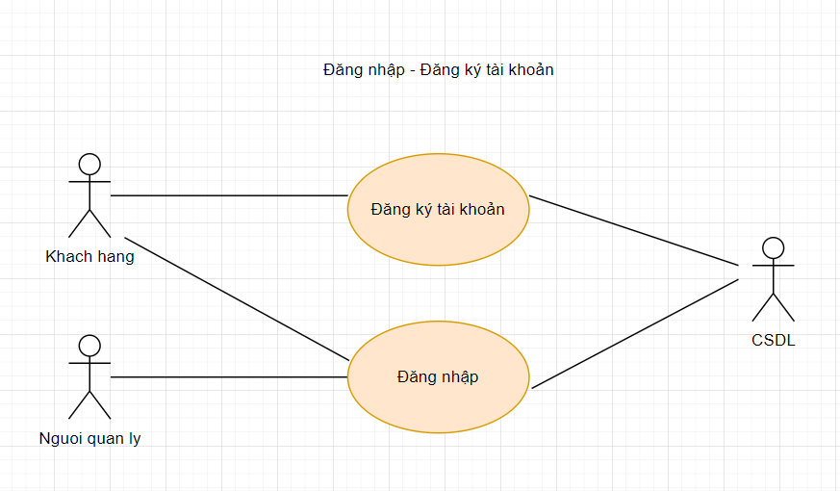

*Hình 2.1 Use case đăng nhập, đăng ký*

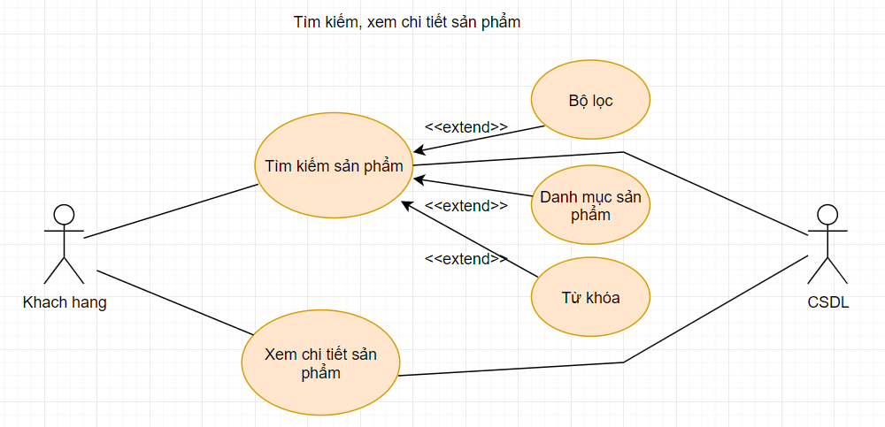

*Hình 2.2 Use case tìm kiếm, xem chi tiết sản phẩm*

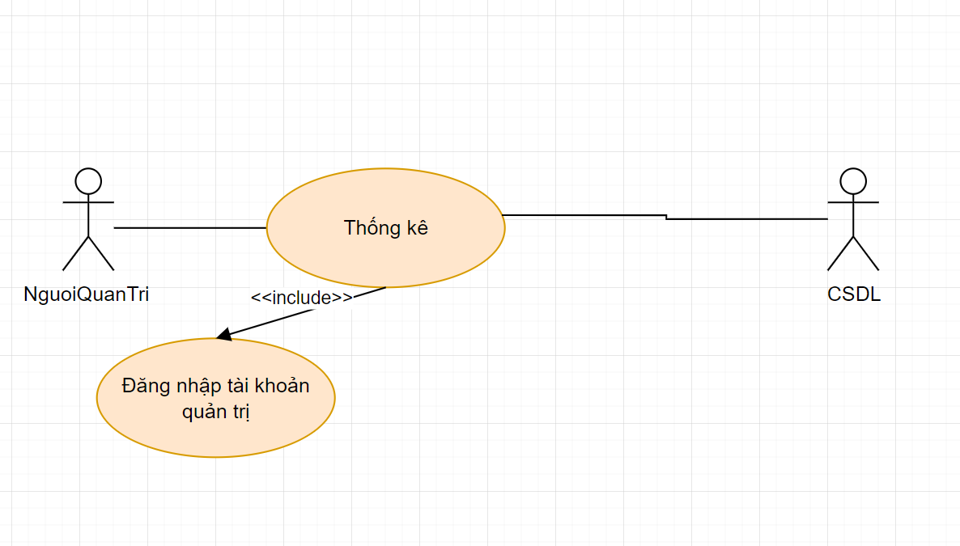

*Hình 2.3 Use case thống kê*

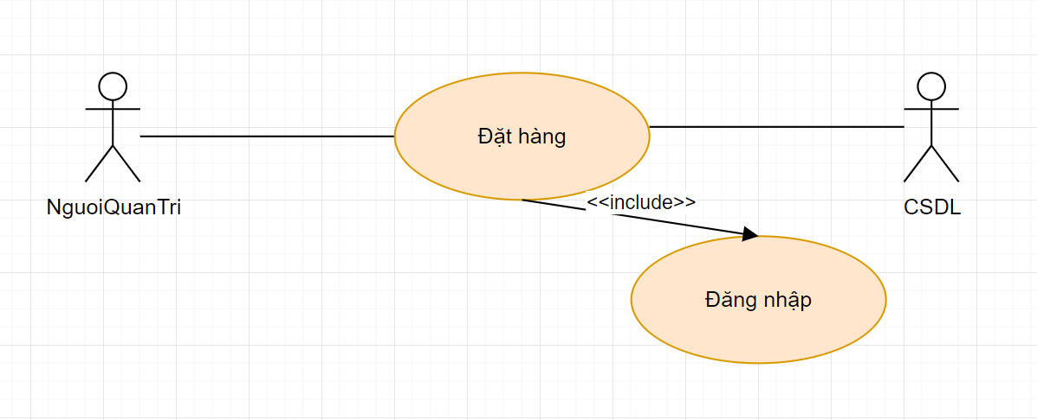

*Hình 2.4 Use case đặt hàng*

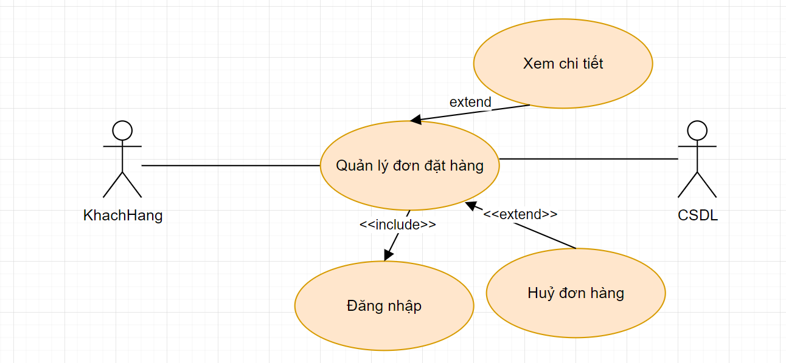

*Hình 2.5 Use case quản lý đơn đặt hàng của người dùng*

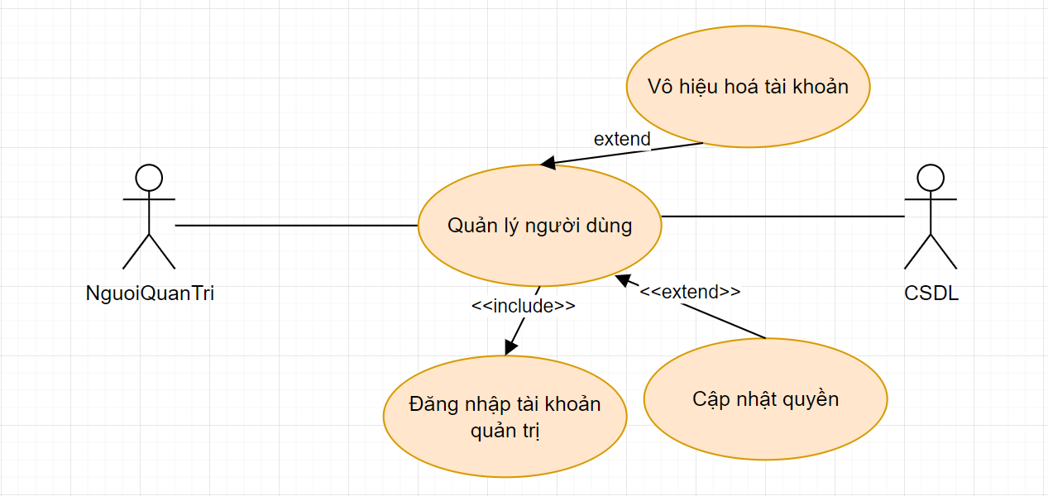

*Hình 2.6 Use case quản lý người dung*

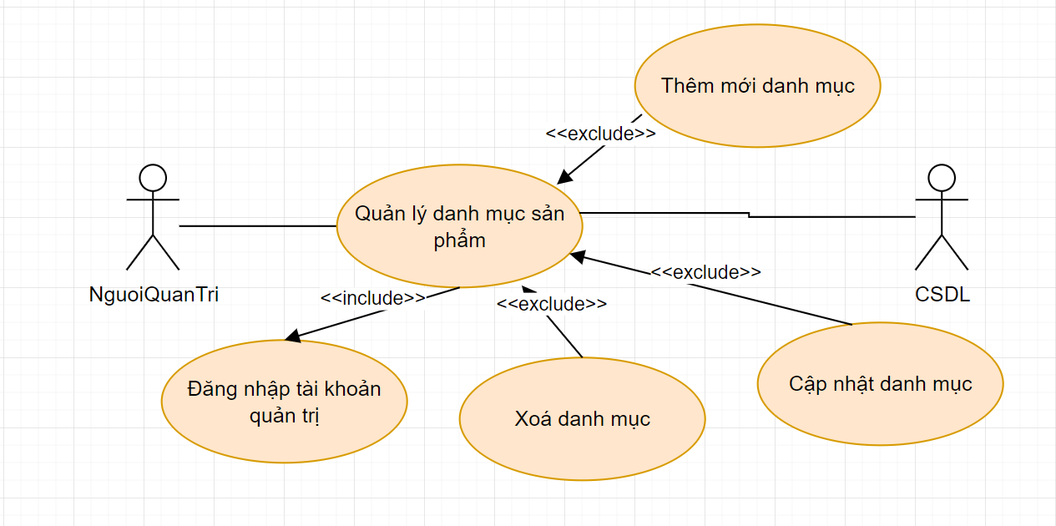

*Hình 2.7 Use case quản lý danh mục sản phẩm*

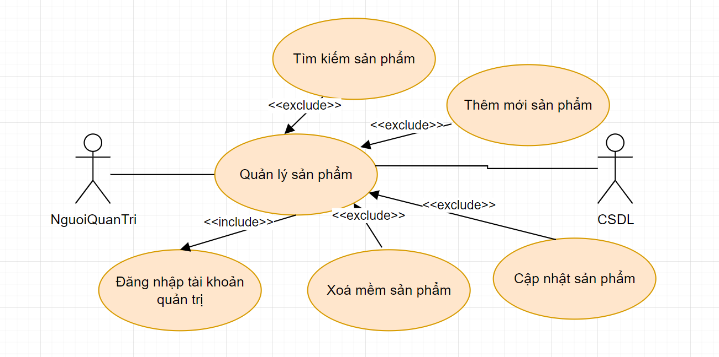

*Hình 2.8 Use case quản lý sản phẩm*

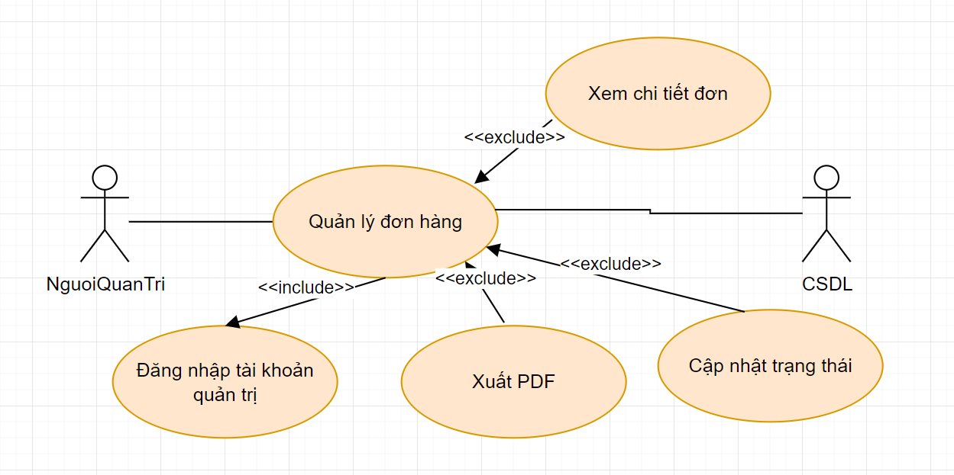

*Hình 2.9 Use case quản lý đơn đặt hàng*

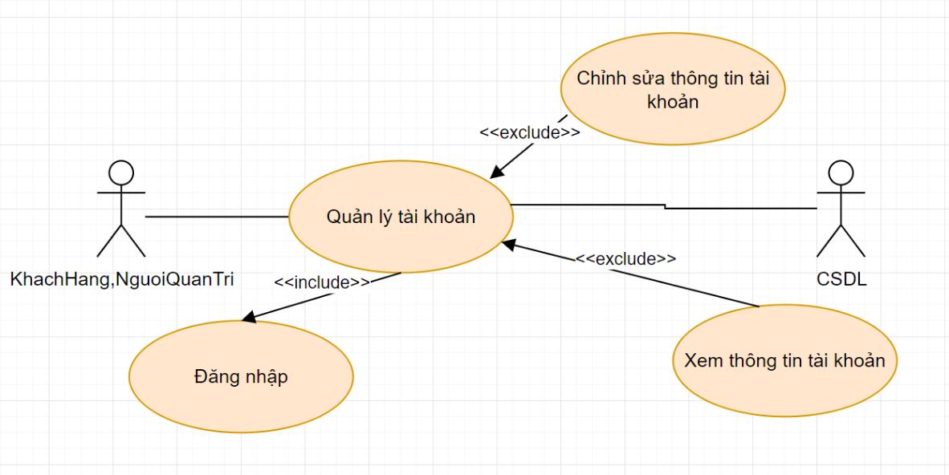

*Hình 2.10 Use case quản lý tài khoản*

## Mô tả chi tiết các use case

### Use case đăng ký

* **Mô tả vắn tắt:** use case cho phép khách hàng tạo tài khoản đăng nhập.
* **Luồng sự kiện:**

+ Luồng cơ bản:

* Use case này bắt đầu khi khách hàng nhấn vào nút “Đăng ký” trên trang chủ. Hệ thống sẽ yêu cầu nhập các thông tin (Tên đăng nhập, họ và tên, Email, Mật khẩu, Nhập lại mật khẩu) để tạo mới tài khoản.
* Khách hàng nhấn vào nút “Đăng ký”. Hệ thống sẽ lưu thông tin của khách hàng vào bảng Jhi_user và đồng thời gửi email xác nhận đến email vừa nhập.
* Khách hàng đăng nhập vào email và bấm vào link xác nhận. Hệ thống sẽ xác minh và kích hoạt tài khoản. Use case kết thúc.

+ Luồng rẽ nhánh:

* Tại bất cứ thời điểm nào trong quá trình thực hiện use case nếu không kết nối được với cơ sở dữ liệu thì hệ thống sẽ hiển thị thông báo lỗi và use case kết thúc.
* Tại bước 2 trong luồng cơ bản khi khách hàng nhập thông tin không hợp lệ hoặc thiếu thông tin, hệ thống sẽ hiển thị thông báo lỗi và yêu cầu nhập lại. Khách hàng có thể thao tác lại từ đầu hoặc kết thúc thao tác.
* **Các yêu cầu đặc biệt**: Khách hàng nhập đúng thông tin yêu cầu để tạo tài khoản.
* **Tiền điều kiện:** Không có.
* **Hậu điều kiện:** Đăng ký thành công sẽ thêm một bản ghi mới trong bảng Jhi_user.
* **Điểm mở rộng:** Không có.

### Use case đăng nhập

* **Mô tả vắn tắt**: use case cho phép người dùng đăng nhập vào hệ thống.
* **Luồng sự kiện**:

+ Luồng cơ bản:

1. Use case này bắt đầu khi người dùng nhấn vào nút “Đăng nhập” trên trang chủ. Hệ thống sẽ yêu cầu nhập đầy đủ các thông tin (Tên đăng nhập, mật khẩu) để đăng nhập hệ thống.
2. Người dùng nhấn vào nút “Đăng nhập”. Hệ thống sẽ kiểm tra thông tin của tài khoản thông qua bảng Jhi_user và chuyển sang giao diện trang chủ với Username là tên đăng nhập vừa được sử dụng. Use case kết thúc

+ Luồng rẽ nhánh:

1. Tại bất cứ thời điểm nào trong quá trình thực hiện use case nếu không kết nối được với cơ sở dữ liệu thì hệ thống sẽ hiển thị thông báo lỗi và use case kết thúc.
2. Tại bước 2 trong luồng cơ bản khi người dùng nhập thông tin không hợp lệ hoặc thiếu thông tin, nhập sai thông tin không tìm thấy bản ghi trong bảng Jhi_user, hệ thống sẽ hiển thị thông báo lỗi và yêu cầu nhập lại. Khách hàng có thể thao tác lại từ đầu hoặc kết thúc thao tác.

* **Các yêu cầu đặc biệt:** Người dùng nhập đúng thông tin yêu cầu để tạo tài khoản.
* **Tiền điều kiện:** Người dùng đã có tài khoản.
* **Hậu điều kiện:** Đăng nhập thành công người dùng sẽ thao tác với hệ thống được sử dụng với tài khoản cá nhân và các tác vụ dựa theo quyền của tài khoản.
* **Điểm mở rộng:** Không có.

### Use case tìm kiếm, xem chi tiết sản phẩm

* **Mô tả vắn tắt**: use case cho phép khách hàng tìm kiếm thông tin các sản phẩm, xem chi tiết của sản phẩm.
* **Luồng sự kiện**:

+ Luồng cơ bản:

1. Tìm kiếm sản phẩm: Use case này bắt đầu khi khách hàng truy cập vào trang chủ hay trang cửa hàng. Khách hàng lựa chọn thông tin tìm kiếm theo danh mục sản phẩm hoặc nhập từ khóa vào ô tìm kiếm. Khách hàng bấm nút tìm kiếm. Hệ thống sẽ tìm kiếm thông tin của sản phẩm trong các bảng products và hiển thị thông tin các sản phẩm theo đúng thông tin tìm kiếm đã lựa chọn. Use case kết thúc.
2. Xem chi tiết sản phẩm: Khách hàng nhấn vào nút “Xem chi tiết” ở mỗi sản phẩm. Hệ thống sẽ chuyển đến trang chi tiết sản phẩm đồng thời tìm kiếm trong bảng products, product_specs, images thông tin sản phẩm tương ứng với thông tin của sản phẩm khách hàng chọn xem, hệ cũng cũng tìm kiếm bình luận về sản phẩm trong bảng comments. Use case kết thúc.

+ Luồng rẽ nhánh:

1. Tại bất cứ thời điểm nào trong quá trình thực hiện use case nếu không kết nối được với cơ sở dữ liệu thì hệ thống sẽ hiển thị thông báo lỗi và use case kết thúc.

* **Các yêu cầu đặc biệt:** Không
* **Tiền điều kiện:** Không có.
* **Hậu điều kiện:** Không có.
* **Điểm mở rộng:** Không có.

### Use case quản lý giỏ hàng

* **Mô tả vắn tắt**: use case cho phép khách hàng xem thông tin giỏ hàng, các sản phẩm đặt mua. Chỉnh sửa thông tin của giỏ hàng.
* **Luồng sự kiện**:

+ Luồng cơ bản:

1. Xem giỏ hàng: Use case này bắt đầu khi khách hàng bấm vào nút giỏ hàng trên thanh menu. Hệ thống sẽ lấy thông tin giỏ hàng từ trong session và hiển thị lên. Khách hàng bấm nút thêm, bớt trong giỏ hàng. Hệ thống sẽ thêm, bớt số lượng sản phẩm tương ứng. Use case kết thúc.
2. Thêm sản phẩm vào giỏ hàng: Khi chọn sản phẩm và bấm “Mua hàng”. Hệ thống sẽ thêm sản phẩm khách hàng đã chọn vào giỏ hàng với số lượng là mặc định là 1 hoặc khách hàng tuỳ chỉnh, lưu tại session. Đồng thời thông báo với khách hàng “Đã thêm sản phẩm vào giỏ hàng”. Use case kết thúc.
3. Xóa sản phẩm khỏi giỏ hàng: Khi khách hàng bấm vào nút “Xóa” trong giỏ hàng. Hệ thống sẽ xóa sản phẩm tương ứng trong giỏ hàng đồng thời hiển thị thông báo “Đã xóa sản phẩm khỏi giỏ hàng”. Use case kết thúc.

+ Luồng rẽ nhánh:

* **Các yêu cầu đặc biệt:** Không có
* **Tiền điều kiện:** Không có.
* **Hậu điều kiện:** Không có.
* **Điểm mở rộng:** Không có.

### Use case đặt hàng

* **Mô tả vắn tắt**: use case cho phép khách hàng đặt mua hàng.
* **Luồng sự kiện**:
* Luồng cơ bản:
* Use case này bắt đầu khi khách hàng bấm nút “Bấm để thanh toán” trong giỏ hàng.
* Khách hàng nhập đầy đủ các thông tin đặt hàng và bấm nút “Đặt hàng”.
* Hệ thống sẽ kiểm tra các thông tin nhập của khách hàng. Nếu hợp lệ sẽ thêm mới bản ghi vào bảng orders và order_details đồng thời hiển thị thông báo đến khách hàng “Đặt hàng thành công! Một email đã được gửi về hòm thư của bạn” và gửi một email đặt hàng thành công về địa chỉ email khách hàng.

Luồng rẽ nhánh:

1. Tại luồng cơ bản 2: Nếu khách hàng nhập thông tin không hợp lệ. Hệ thống sẽ hiển thị thông báo yêu cầu khách hàng nhập thông tin hợp lệ. Khách hàng có thể tiếp tục nhập thông tin hoặc thực hiện thao tác khác để hủy việc đặt hàng. Use case kết thúc.
2. Tại bất cứ thời điểm nào trong quá trình thực hiện use case nếu không kết nối được với cơ sở dữ liệu thì hệ thống sẽ hiển thị thông báo lỗi và use case kết thúc.

* **Các yêu cầu đặc biệt:** Không có
* **Tiền điều kiện:** Khách hàng đã đăng nhập.
* **Hậu điều kiện:** Khách hàng đặt hàng thành công. Hệ thống thêm bản ghi vào 2 bảng orders và order_details.
* **Điểm mở rộng:** Không có.

### Use case quản lý đơn đặt hàng (Khách hàng)

* **Mô tả vắn tắt**: use case cho phép khách hàng quản lý thông tin các đơn hàng đã đặt của mình.
* **Luồng sự kiện**:
* Luồng cơ bản:

1. Tìm kiếm đơn hàng: Use case này bắt đầu khi khách hàng bấm vào nút “Đơn hàng đã đặt” trong trang thông tin cá nhân. Hệ thống sẽ tìm kiếm các thông tin đơn hàng của khách hàng trong bảng orders và order_details và hiển thị lên trên màn hình. Khách hàng có thể chọn trạng thái đơn hàng và hệ thống sẽ tìm kiếm những đơn hàng phù hợp. Use case kết thúc.
2. Xem chi tiết đơn hàng: Khách hàng bấm nút “Xem chi tiết” tương ứng với đơn hàng. Hệ thống sẽ tìm kiếm đơn hàng và thông tin chi tiết trong bảng orders và order_details sau đó hiển thị lên cho khách hàng. Use case kết thúc.
3. Hủy đơn hàng: Khách hàng có thể bấm nút “Huỷ đơn” đối với các đơn hàng đang ở trạng thái chuẩn bị. Hệ thống sẽ tìm kiếm đơn hàng trong bảng orders và order_details và hủy đơn hàng đó. Use case kết thúc.

* Luồng rẽ nhánh:

1. Tại bất cứ thời điểm nào trong quá trình thực hiện use case nếu không kết nối được với cơ sở dữ liệu thì hệ thống sẽ hiển thị thông báo lỗi và use case kết thúc.
2. Tại luồng 3, nếu đơn hàng không ở trạng thái “Đã duyệt”. Khách hàng sẽ không thể bấm nút hủy đơn hàng.

* **Các yêu cầu đặc biệt:** Không có
* **Tiền điều kiện:** Người dùng đã đăng nhập hệ thống với tài khoản.
* **Hậu điều kiện:** Người dùng thực hiện cập nhật thông tin thành công.
* **Điểm mở rộng:** Không có.

### Use case quản lý người dùng

* **Mô tả vắn tắt**: use case cho phép người quản trị hệ thống tìm kiếm thông tin người dùng, vô hiệu hóa tài khoản.
* **Luồng sự kiện**:
* Luồng cơ bản:

1. Tìm kiếm người dùng: Use case này bắt đầu khi người quản trị hệ thống nhấn vào menu “Quản lý người dùng” trên thanh menu, hệ thống tìm kiếm thông người dùng trong bảng Jhi_user và hiển thị lên màn hình. Người quản trị hệ thống nhập thông tin tìm kiếm và rồi bấm tìm kiếm. Hệ thống sẽ tìm kiếm người dùng trong bảng Jhi_user theo các thông tin đã nhập.
2. Người quản trị bấm vào nút kích hoạt hoặc khoá ở tài khoản tương ứng để thực hiện kích hoạt và vô hiệu hoá tài khoản đó. Hệ thống sẽ cập nhập trạng thái tài khoản vào bảng jhi_user.
3. Chỉnh sửa quyền tài khoản: bấm vào nút sửa sau đó chọn các quyền muốn cấp cho tài khoản, bấm lưu. Hệ thống sẽ lưu thông tin quyền của tài khoản vào bảng jhi_user_authority.

* Luồng rẽ nhánh:

1. Tại bất cứ thời điểm nào trong quá trình thực hiện use case nếu không kết nối được với cơ sở dữ liệu thì hệ thống sẽ hiển thị thông báo lỗi và use case kết thúc.

* **Các yêu cầu đặc biệt:** Không có
* **Tiền điều kiện:** Người dùng đã đăng nhập hệ thống với quyền người quản trị.
* **Hậu điều kiện:** Người quản trị cập nhật người dùng thành công.
* **Điểm mở rộng:** Không có.

### Use case quản lý danh mục sản phẩm

* **Mô tả vắn tắt**: use case cho phép người quản trị hệ thống hoặc người quản lý có thể tìm kiếm, thêm mới, cập nhật, xóa danh mục sản phẩm.
* **Luồng sự kiện**:
* Luồng cơ bản:

1. Tìm kiếm danh mục sản phẩm: Use case này bắt đầu khi người quản trị hệ thống hoặc người quản lý bấm vào danh mục ở nút quản lý trên thanh menu. Hệ thống sẽ tìm kiếm các danh mục sản phẩm trong bảng categories và hiển thị lên màn hình.
2. Thêm mới danh mục sản phẩm: Người quản trị hệ thống hoặc người quản trị chọn nút “Thêm mới”, hệ thống hiển thị form thêm mới danh mục sản phẩm, người dùng nhập thông danh mục sản phẩm (Tên danh mục), người dùng nhấn nút “Lưu”, hệ thống sẽ kiểm tra thông tin và thêm vào bảng categories. Thêm mới thành công hệ thống hiển thị thông báo và cập nhật lại danh sách danh mục sau khi thêm mới. Use case kết thúc.
3. Cập nhật danh mục sản phẩm: Khi người quản trị hệ thống hoặc người quản lý nhấn nút “Chỉnh sửa” trên một dòng thông tin danh mục sản phẩm, hệ thống hiển thị form cập nhật thông tin danh mục, người dùng cập nhật lại thông tin danh mục (Tên danh mục) và nhấn vào nút “Lưu”, hệ thống kiểm tra thông tin và cập nhật lại dữ liệu bản ghi đó trong bảng categories, hệ thống cập nhật lại danh sách danh mục sản phẩm và hiển thị. Use case kết thúc.
4. Xoá danh mục sản phẩm: Khi người quản trị hệ thống hoặc người quản lý nhấn nút “Xoá” trên một dòng thông tin danh mục sản phẩm, hệ thống kiểm tra thông tin và xóa bản ghi trong bảng categories, hệ thống cập nhật lại danh sách danh mục sản phẩm và hiển thị. Use case kết thúc.

* Luồng rẽ nhánh:

1. Tại bất cứ thời điểm nào trong quá trình thực hiện use case nếu không kết nối được với cơ sở dữ liệu thì hệ thống sẽ hiển thị thông báo lỗi và use case kết thúc.
2. Tại luồng cơ bản 4: Nếu danh mục sản phẩm đã có sản phẩm thì hệ thống sẽ hiển thị thông báo lỗi và không thể xóa danh mục sản phẩm.

* **Các yêu cầu đặc biệt:** Không có
* **Tiền điều kiện:** Người dùng đã đăng nhập hệ thống với quyền quản trị hệ thống.
* **Hậu điều kiện:** Người dùng đã cập nhật thông tin thành công.
* **Điểm mở rộng:** Không có.

### Use case quản lý sản phẩm

* **Mô tả vắn tắt**: use case cho phép quản trị hệ thống hoặc người quản lý có thể tìm kiếm, thêm mới, cập nhật sản phẩm.
* **Luồng sự kiện**:
* Luồng cơ bản:

1. Tìm kiếm sản phẩm: Use case này bắt đầu khi người dùng (Quản trị hệ thống hoặc người quản lý) nhấn vào sản phẩm ở nút quản lý trên thanh menu, hệ thống tìm kiếm các thông tin sản phẩm trong bảng products, product_specs và hiển thị lên trên màn hình. Người dùng có thể nhập thông tin tìm kiếm (Danh mục, tên sản phẩm, hãng) và bấm vào tiêu đề từng cột để sắp xếp tăng dần hoặc giảm dần, bấm nút “Làm mới” hoặc nhấn nút Enter khi đang ở ô nhập từ khoá tìm kiếm. Hệ thống sẽ tìm kiếm trong bảng products, product_specs theo các thông tin tìm kiếm và hiển thị lên màn hình.
2. Thêm mới sản phẩm: Người dùng chọn nút “Thêm mới”, hệ thống chuyển đến trang thêm mới sản phẩm. Người dùng nhập các thông tin cho sản phẩm (Mã sản phẩm, tên sản phẩm, danh mục, nhà sản xuất, giá, tỉ lệ giảm giá, số lượng, giới thiệu, thông tin chi tiết, các thông số kĩ thuật) và bấm Lưu. Hệ thông sẽ kiểm tra và thực hiện thêm mới thông tin vào bảng products, product_specs và cập nhật lại danh sách sản phẩm sau khi thêm. Use case kết thúc.
3. Cập nhật sản phẩm: Khi người dùng nhấn nút “Chỉnh sửa” trên một dòng thông tin sản phẩm, hệ thống chuyển đến trang cập nhật sản phẩm và thực hiện load thông tin cũ của sản phẩm lên. Người dùng thực hiện nhập các thông tin Mã sản phẩm, tên sản phẩm, danh mục, nhà sản xuất, giá, tỉ lệ giảm giá, số lượng, giới thiệu, thông tin chi tiết, các thông số kĩ thuật và bấm nút “Lưu”. Hệ thống sẽ thực hiện thêm mới, cập nhật các bản ghi trong bảng products, product_specs. Sau khi cập nhật thành công, hệ thống hiển thị thông báo và cập nhật lại danh sách sản phẩm sau khi cập nhật. Use case kết thúc.
4. Xoá sản phẩm: Khi người dùng nhấn nút “Xoá” trên một dòng thông tin sản phẩm. Hệ thống sẽ thực hiện xoá mềm, cập nhật các bản ghi trong bảng products. Sau khi cập nhật thành công, hệ thống hiển thị thông báo và cập nhật lại danh sách sản phẩm sau khi cập nhật. Use case kết thúc.

* Luồng rẽ nhánh:

1. Tại bất cứ thời điểm nào trong quá trình thực hiện use case nếu không kết nối được với cơ sở dữ liệu thì hệ thống sẽ hiển thị thông báo lỗi và use case kết thúc.

* **Các yêu cầu đặc biệt:** Không có
* **Tiền điều kiện:** Người dùng đã đăng nhập hệ thống với quyền quản trị hệ thống.
* **Hậu điều kiện:** Người dùng thêm mới, cập nhật thông tin sản phẩm thành công.
* **Điểm mở rộng:** Không có.

### Use case quản lý đơn đặt hàng (Người quản trị hệ thống, người quản lý)

* **Mô tả vắn tắt**: use case cho phép người dùng (Quản trị hệ thống hoặc quản lý) tìm kiếm đơn hàng, xem chi tiết đơn hàng, cập nhật trạng thái đơn hàng, xuất PDF.
* **Luồng sự kiện**:
* Luồng cơ bản:

1. Use case này bắt đầu khi người dùng (Quản trị hệ thống, quản lý) nhấn vào đơn hàng ở nút quản lý trên thanh menu, hệ thống tìm kiếm các thông tin đơn hàng trong bảng orders và order_details và hiển thị lên màn hình. Người dùng có thể chọn trạng thái đơn hàng và bấm vào tiêu đề mỗi cột để thực hiện sắp xếp. Hệ thống sẽ tìm kiếm các thông tin trong bảng orders và order_details tương ứng với thông tin tìm kiếm và hiển thị lên màn hình.
2. Cập nhật đơn hàng: Người dùng bấm nút “Duyệt đơn” hoặc “Huỷ đơn” trên 1 dòng ứng với đơn hàng muốn cập nhật. Hệ thống lưu các thông tin cập nhật vào bảng orders. Use case kết thúc.
3. Xem chi tiết đơn hàng: Người dùng bấm vào nút xem chi tiết trên. Hệ thống sẽ tìm kiếm thông tin trong bảng orders, order_details và hiển thị ra màn hình.
4. Xuất PDF: Khi người dùng nhấn nút “Xuất PDF”, hệ thống sẽ tìm kiếm các thông tin đơn đặt hàng trong bảng orders và order_details và ghi vào một file PDF trả về cho người dùng. Use case kết thúc.

* Luồng rẽ nhánh:

1. Tại bất cứ thời điểm nào trong quá trình thực hiện use case nếu không kết nối được với cơ sở dữ liệu thì hệ thống sẽ hiển thị thông báo lỗi và use case kết thúc.

* **Các yêu cầu đặc biệt:** Không có
* **Tiền điều kiện:** Người dùng đã đăng nhập hệ thống với quyền Quản trị hệ thống.
* **Hậu điều kiện:** Người dùng cập nhật đơn đặt hàng thành công.
* **Điểm mở rộng:** Không có.

### Use case quản lý tài khoản

* **Mô tả vắn tắt**: use case cho phép người dùng (khách hàng, quản trị hệ thống) có thể cập nhật thông tin tài khoản của mình.
* **Luồng sự kiện**:
* Luồng cơ bản:

1. Use case này bắt đầu khi người dùng bấm vào thông tin cá nhân ở nút có chữ là tên của bạn trên thanh menu. Hệ thống tìm kiếm thông tin tài khoản đăng nhập trong bảng Jhi_user và hiển thị lên màn hình.
2. Người dùng điền các thông tin muốn cập nhật (Họ và tên, số điện thoại, email, địa chỉ) và bấm Lưu. Hệ thống sẽ lưu các thông tin người dùng cập nhật vào bảng jhi_user. Use case kết thúc.

* Luồng rẽ nhánh:

1. Tại bất cứ thời điểm nào trong quá trình thực hiện use case nếu không kết nối được với cơ sở dữ liệu thì hệ thống sẽ hiển thị thông báo lỗi và use case kết thúc.

* **Các yêu cầu đặc biệt:** Không có.
* **Tiền điều kiện:** Người dùng đã đăng nhập hệ thống.
* **Hậu điều kiện:** Người dùng cập nhật thông tin tài khoản thành công.
* **Điểm mở rộng:** Không có.

## Xây dựng biểu đồ lớp

### Xây dựng các lớp

* Bảng “Jhi_user” lưu thông tin tài khoản người dùng

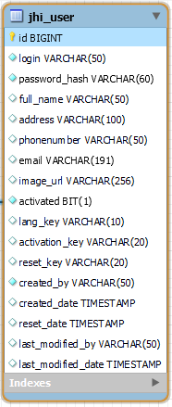

*Hình 2.11 Bảng jhi_user*

* Bảng “jhi_authority” lưu thông tin quyền

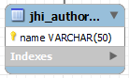

*Hình 2.12 Bảng Jhi_authority*

* Bảng “jhi_user_authority” lưu thông tin quyền tương ứng người dùng

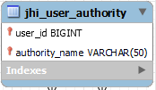

*Hình 2.13 Bảng Jhi_user_authority*

* Bảng “categories” lưu thông tin danh mục sản phẩm

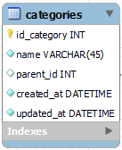

*Hình 2.14 Bảng categories*

* Bảng “producers” lưu thông tin nhà sản xuất

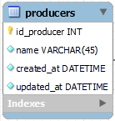

*Hình 2.15 Bảng producers*

* Bảng “Banner” lưu thông tin quảng cáo banner

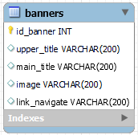

*Hình 2.16 Bảng banners*

* Bảng “products” lưu thông tin sản phẩm

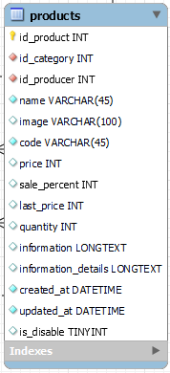

*Hình 2.17 Bảng product*

* Bảng “product_specs” lưu thông số kỹ thuật sản phẩm

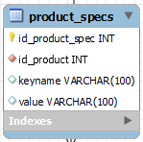

*Hình 2.18 Bảng product_specs*

* Bảng “Comments” lưu thông tin bình luận

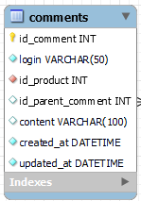

*Hình 2.19 Bảng comments*

* Bảng “orders” lưu thông tin đơn đặt hàng

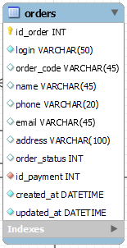

*Hình 2.20 Bảng orders*

* Bảng “order_details” lưu thông tin chi tiết đơn hàng

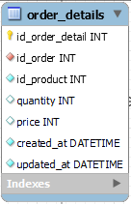

*Hình 2.21 Bảng order_details*

* Bảng “payments” lưu phương thức thanh toán

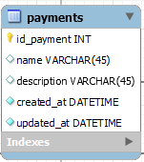

*Hình 2.22 Bảng payments*

* Bảng “images” lưu hình ảnh sản phẩm

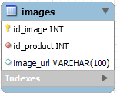

*Hình 2.23 Bảng images*

### Xây dựng biểu đồ lớp

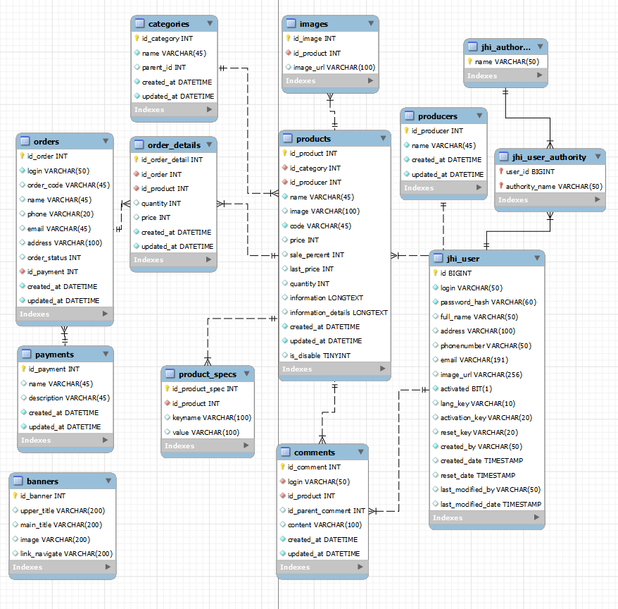

*Hình 2.24 Biểu đồ lớp*

### Xây dựng biểu đồ trình tự

#### Đăng ký tài khoản

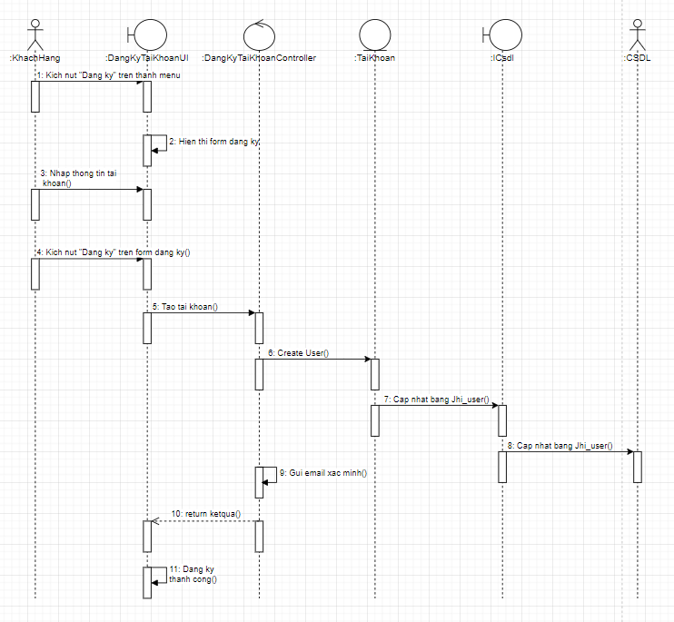

*Hình 2.25 Biểu đồ trình tự đăng ký tài khoản*

#### Đăng nhập hệ thống

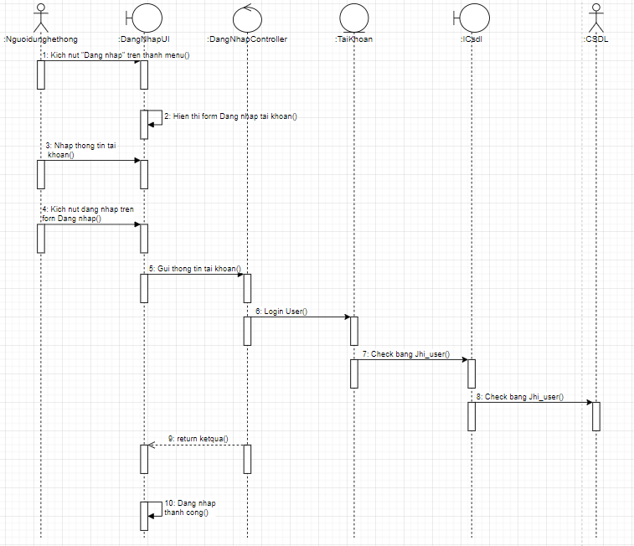

*Hình 2.26 Biểu đồ trình tự đăng nhập hệ thống*

#### Tìm kiếm sản phẩm

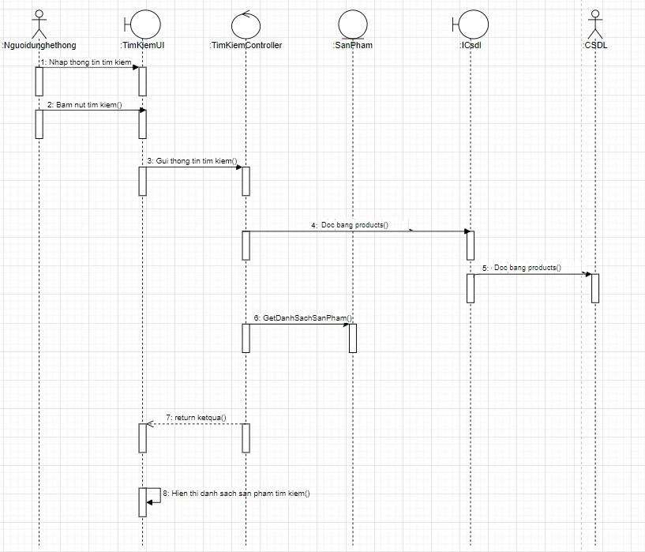

*Hình 2.27 Biểu đồ trình tự tìm kiếm sản phẩm*

#### Xem chi tiết sản phẩm

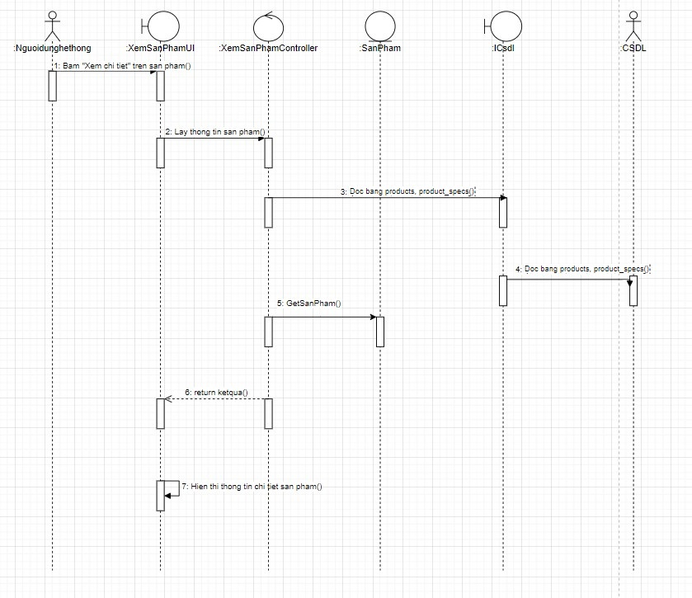

*Hình 2.28 Biểu đồ trình tự xem chi tiết sản phẩm*

#### Đặt hàng

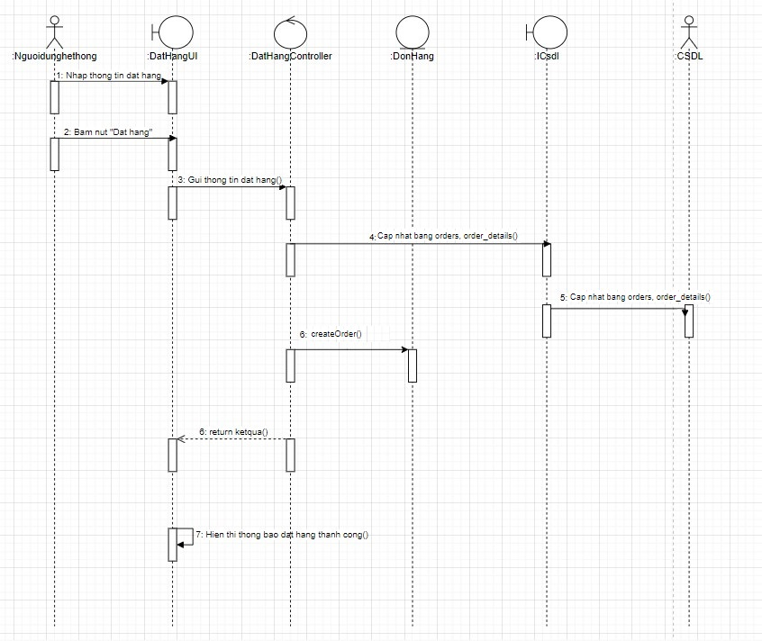

*Hình 2.29 Biểu đồ trình tự đặt hàng*

#### Quản lý đơn hàng (Khách hàng)

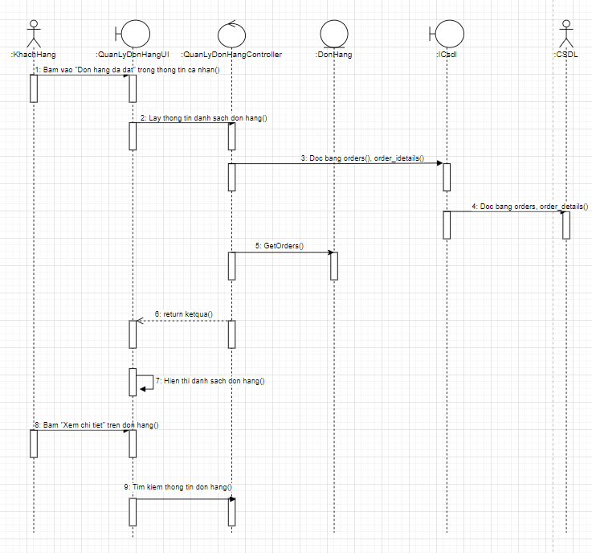

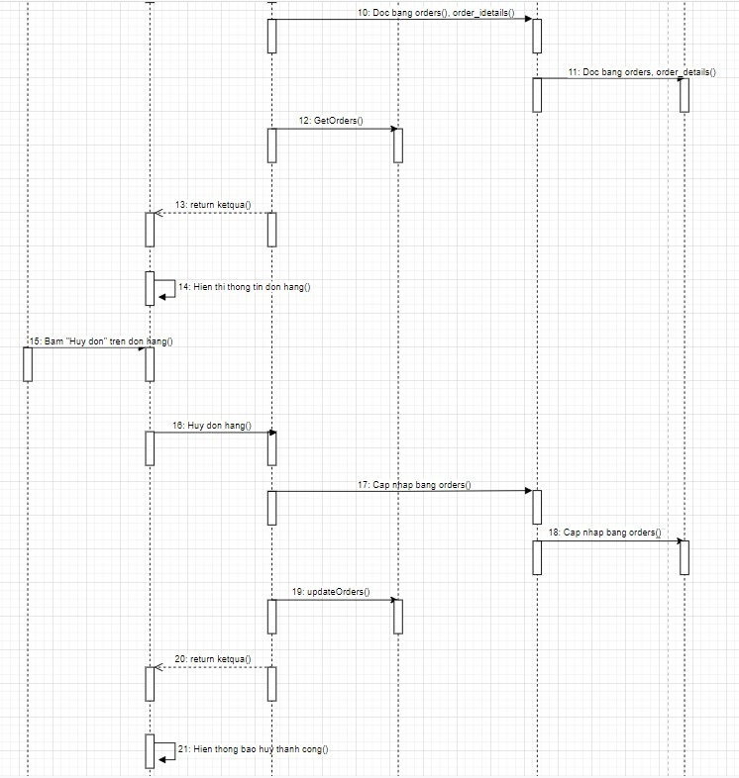

*Hình 2.30 Biểu đồ trình tự quản lý đơn hàng*

#### Quản lý người dùng

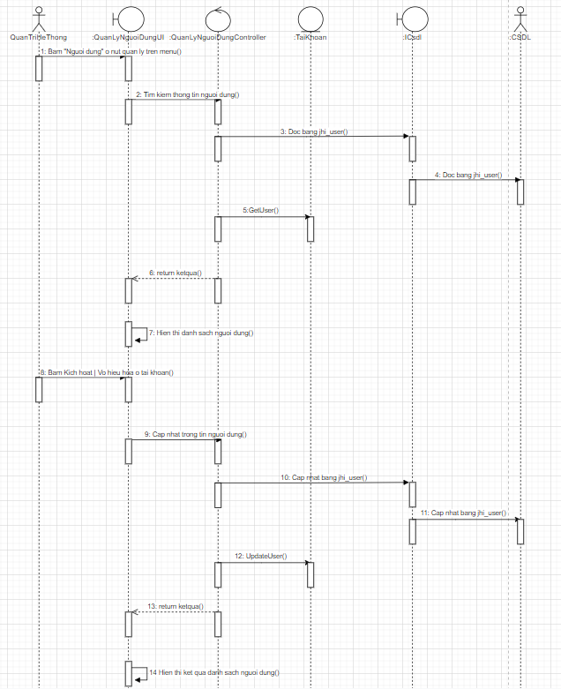

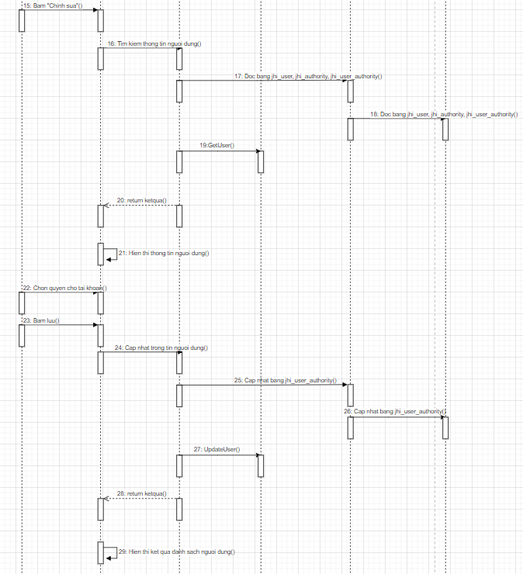

*Hình 2.31 Biểu đồ trình tự quản lý người dùng*

#### Quản lý danh mục sản phẩm

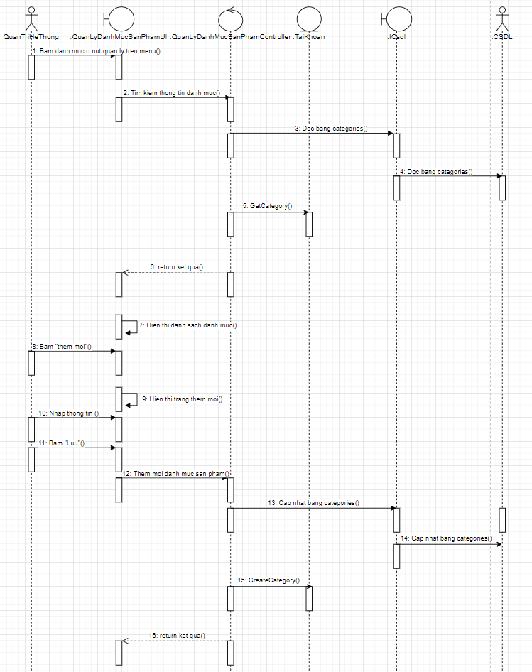



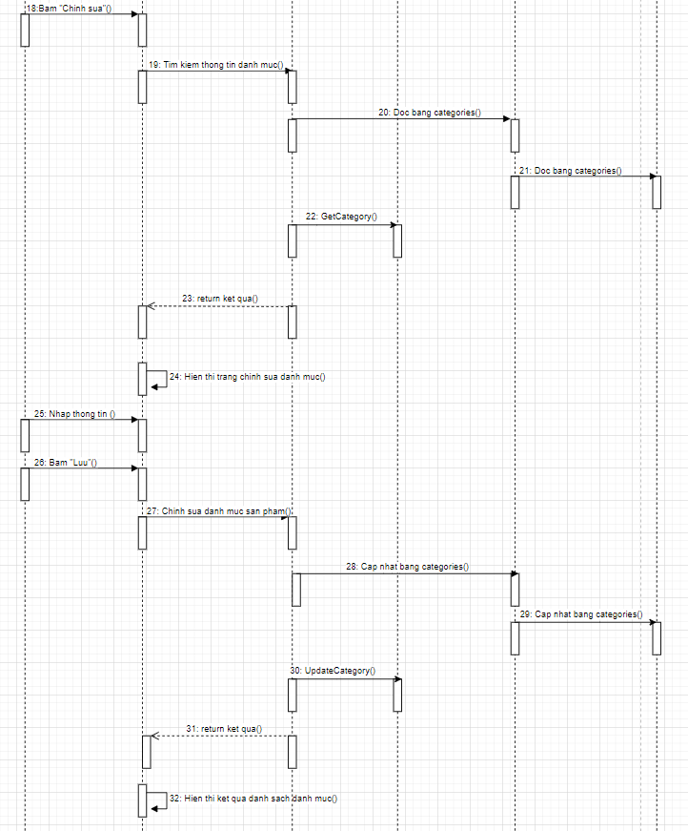 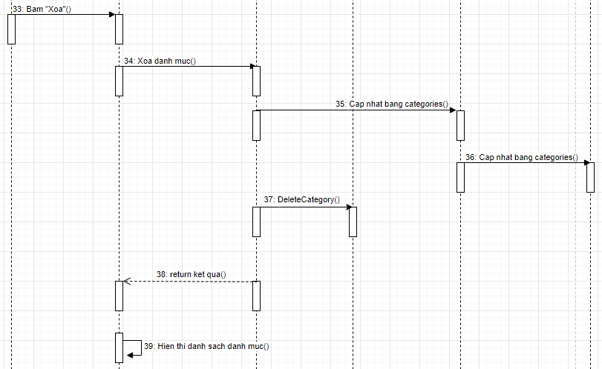

*Hình 2.32 Biểu đồ trình tự quản lý danh mục sản phẩm*

#### Quản lý sản phẩm

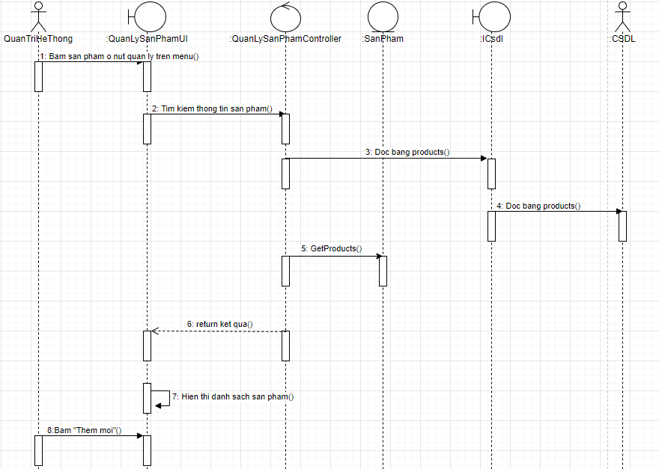

 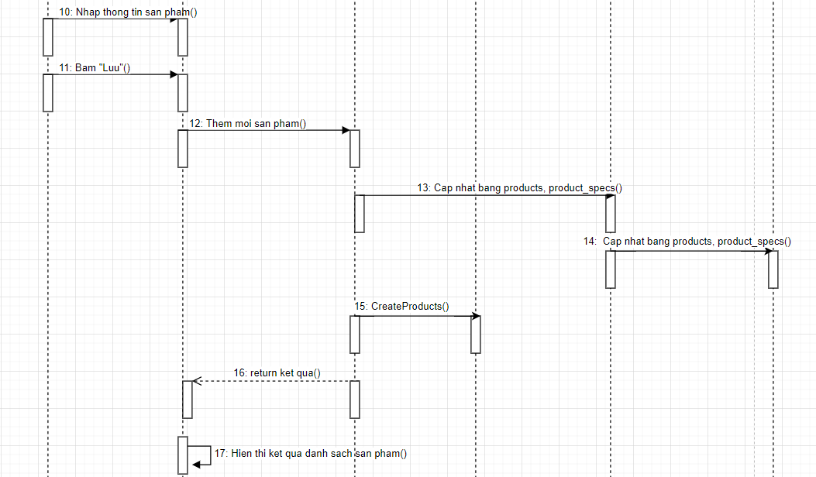 

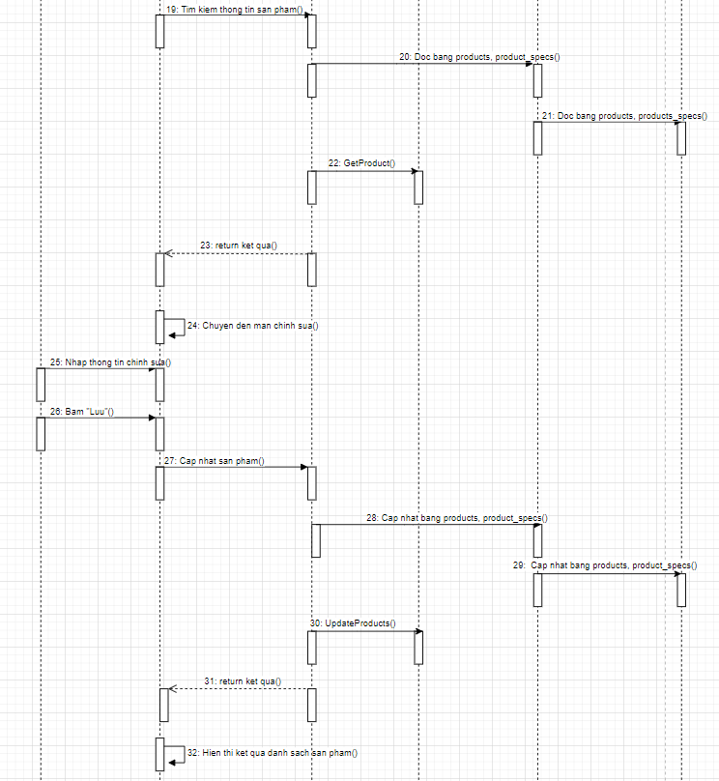

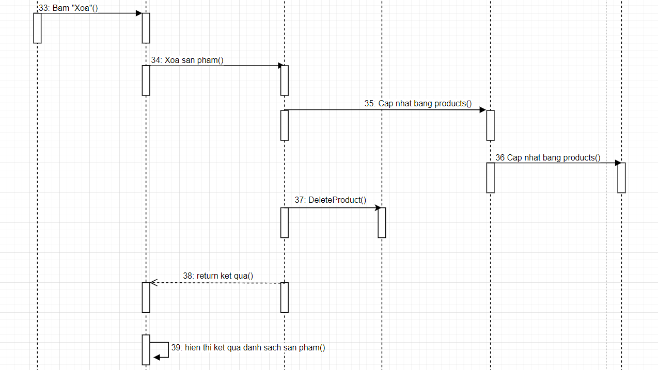

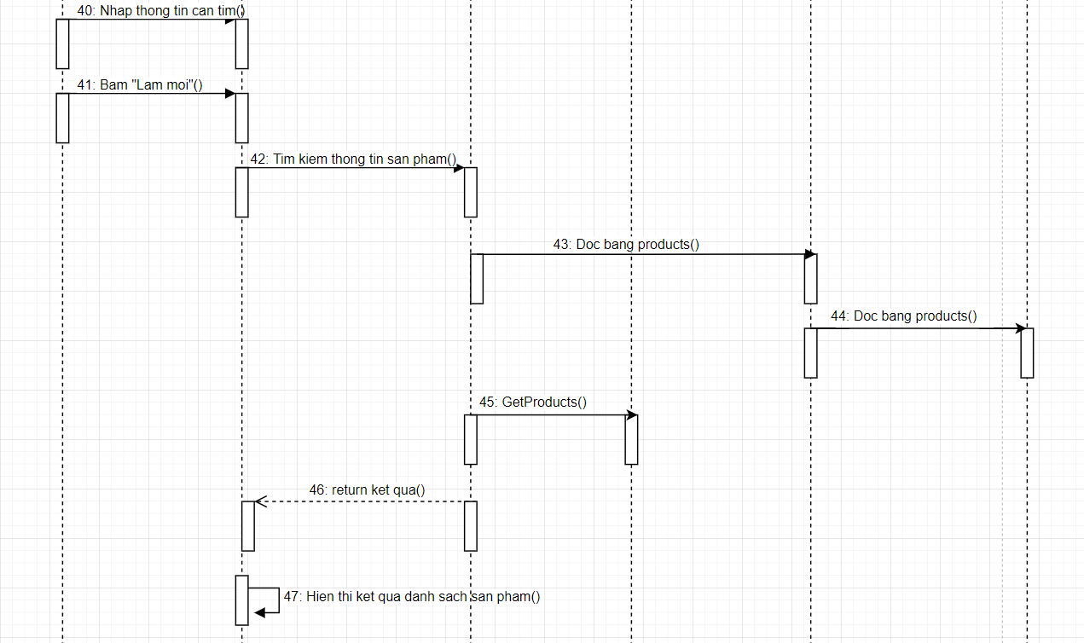

*Hình 2.33 Biểu đồ trình tự quản lý sản phẩm*

#### Quản lý đơn đặt hàng (Quản trị hệ thống, người quản lý)

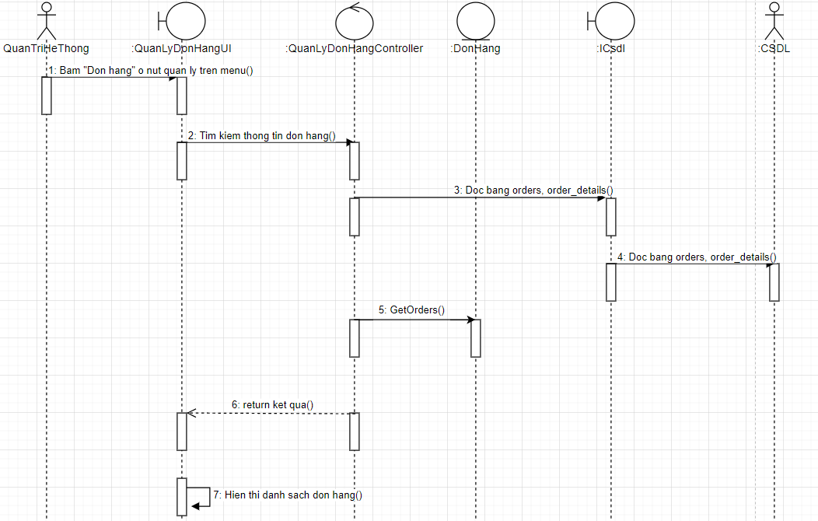

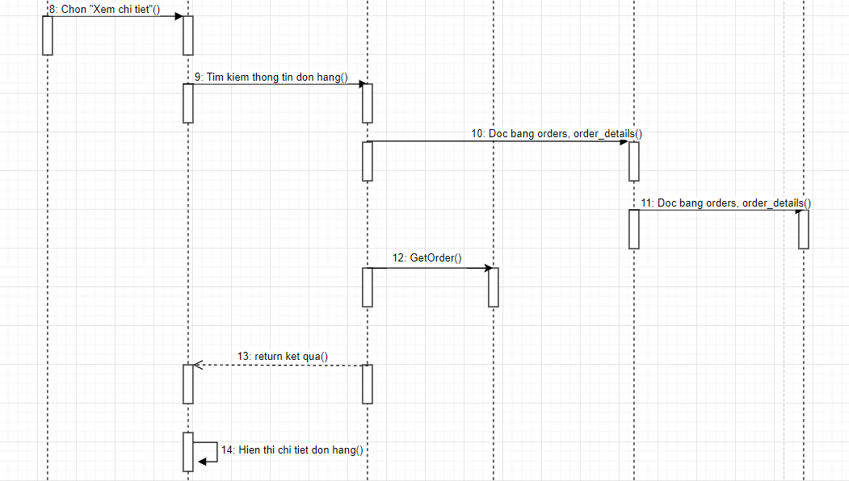

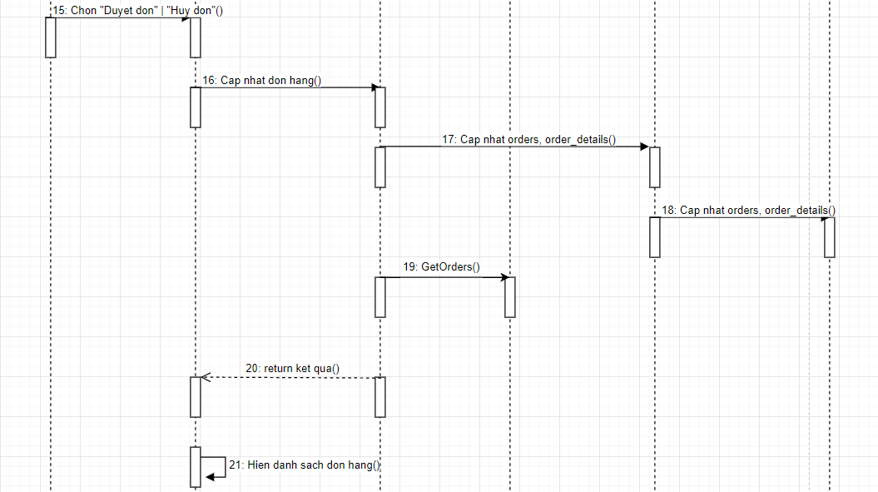

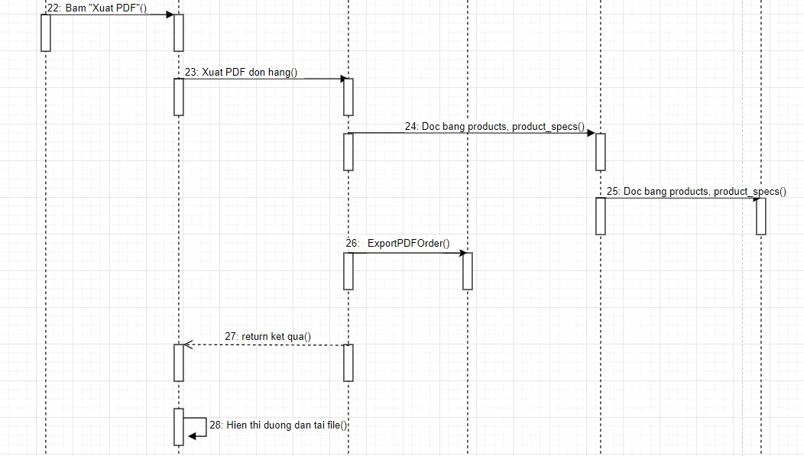

*Hình 2.34 Biểu đồ trình tự quản lý đơn hàng*

#### Quản lý tài khoản

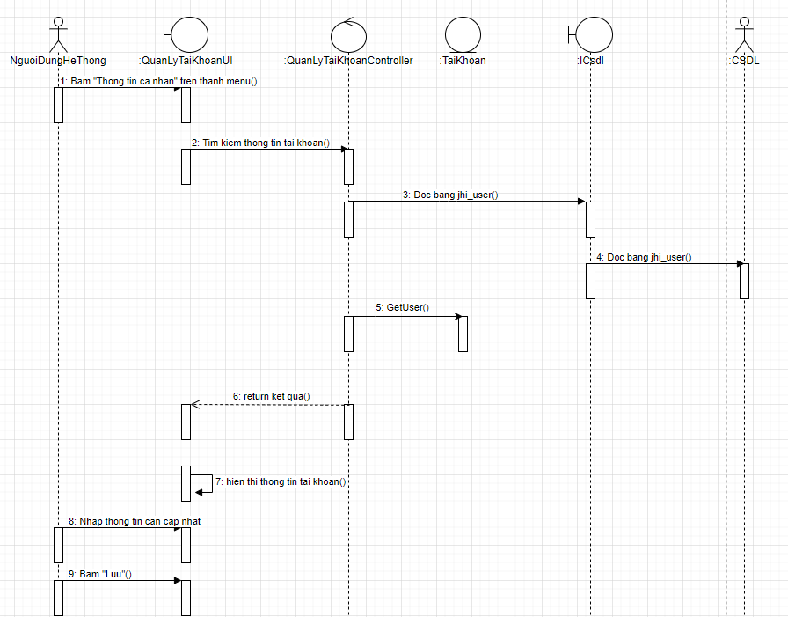

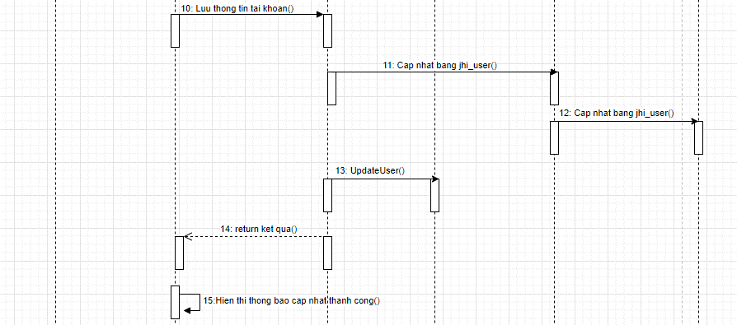

*Hình 2.35 Biểu đồ trình tự quản lý tài khoản*

## Thiết kế giao diện

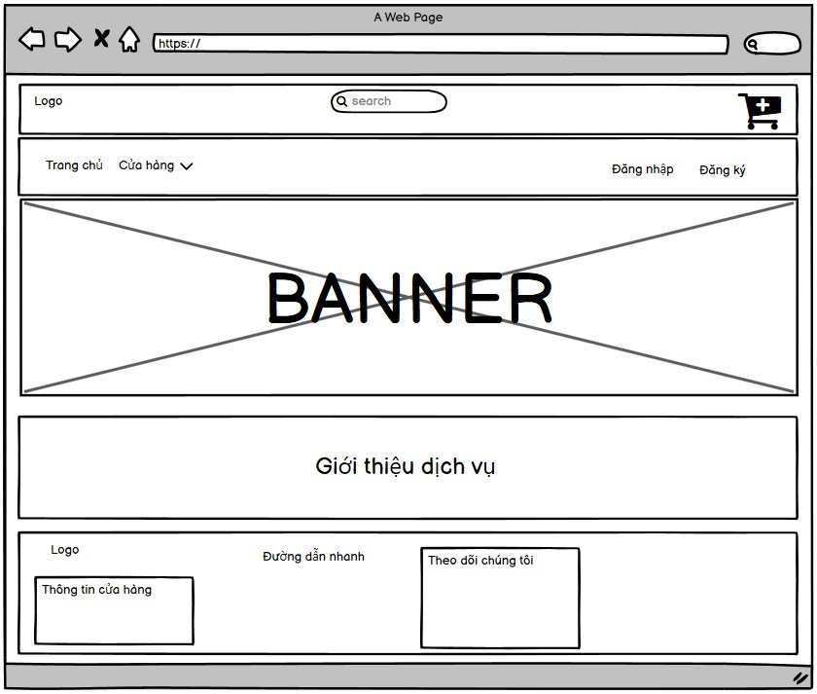

*Hình 2.36 Thiết kế giao diện trang chủ*

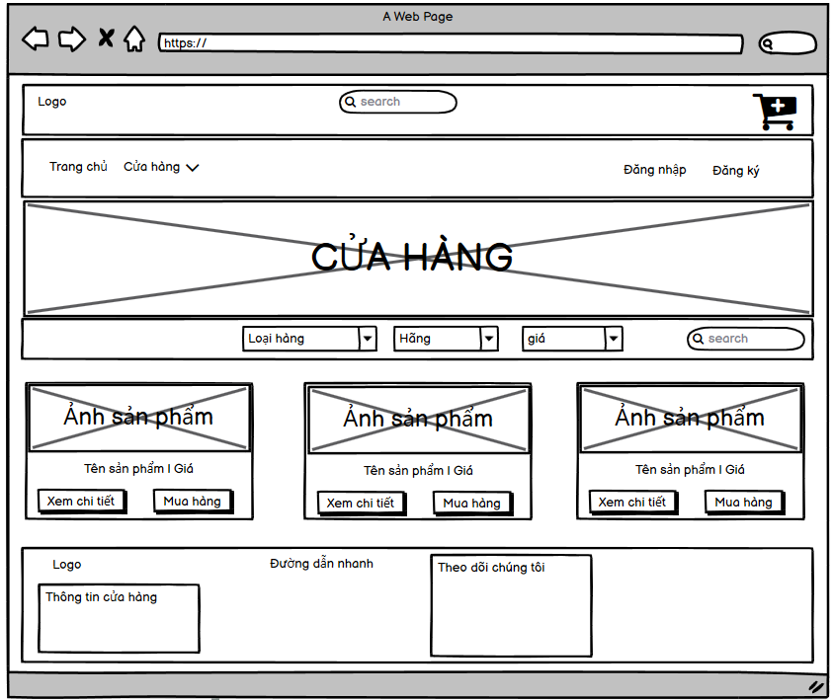

*Hình 2.37 Thiết kế giao diện cửa hàng*

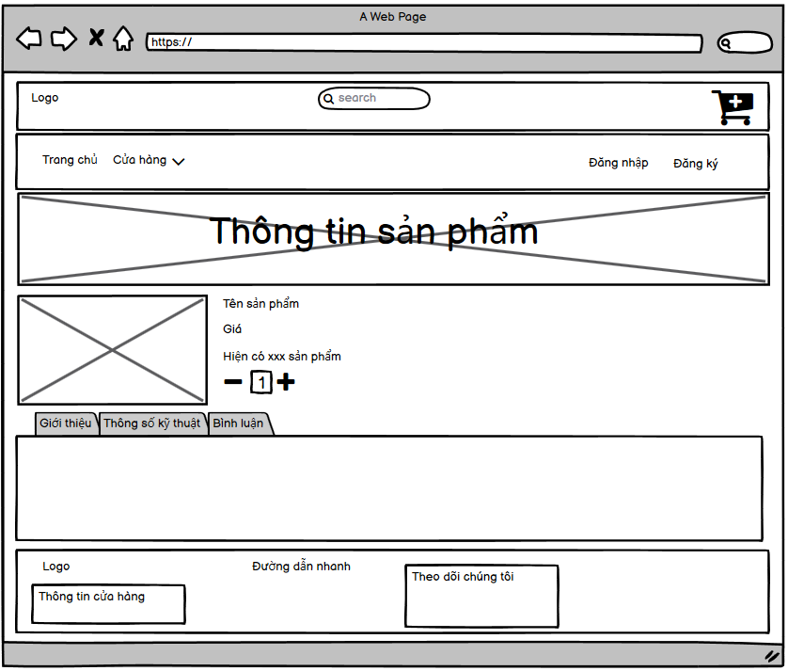

*Hình 2.38 Thiết kế giao diện chi tiết sản phẩm*

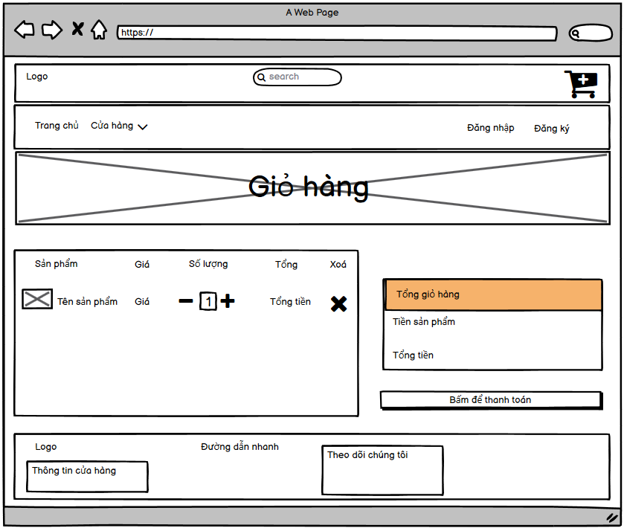

*Hình 2.39 Thiết kế giao diện giỏ hàng*

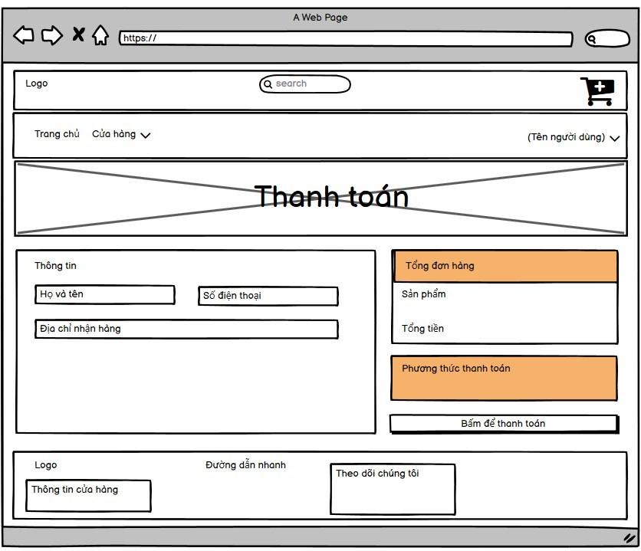

*Hình 2.40 Thiết kế giao diện thanh toán*

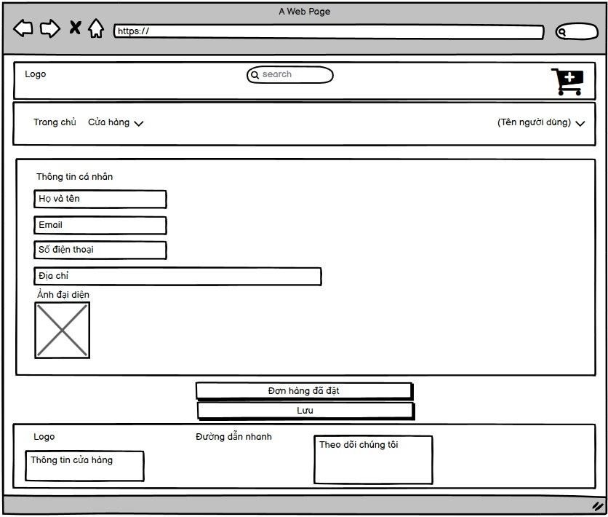

*Hình 2.41 Thiết kế giao diện thông tin cá nhân*

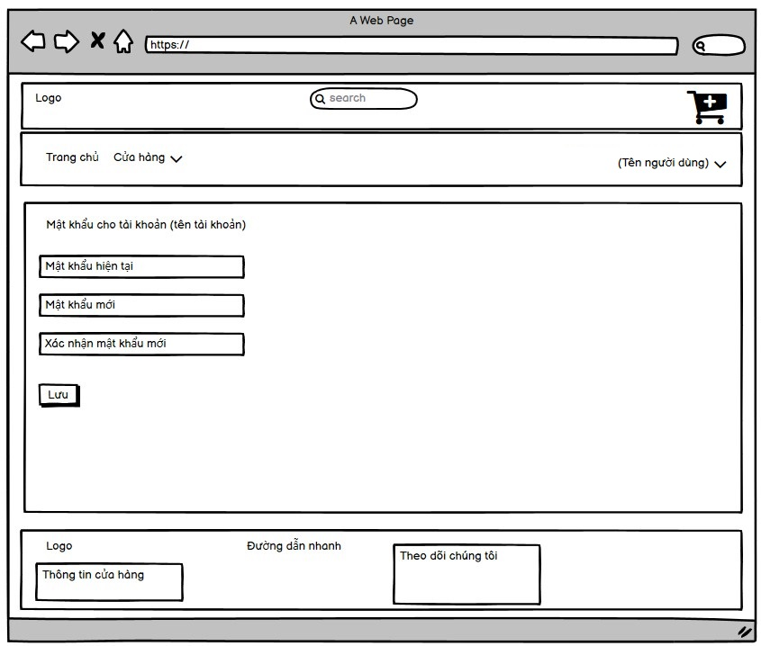

*Hình 2.42 Thiết kế giao diện đổi mật khẩu*

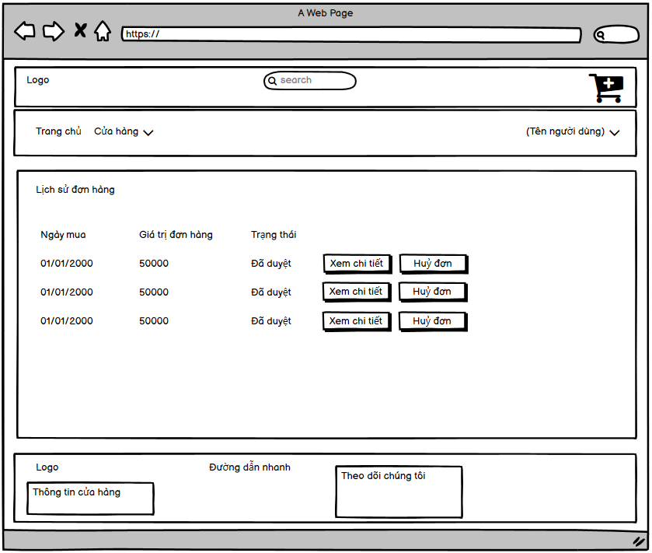

*Hình 2.43 Thiết kế giao diện lịch sử đơn hàng*

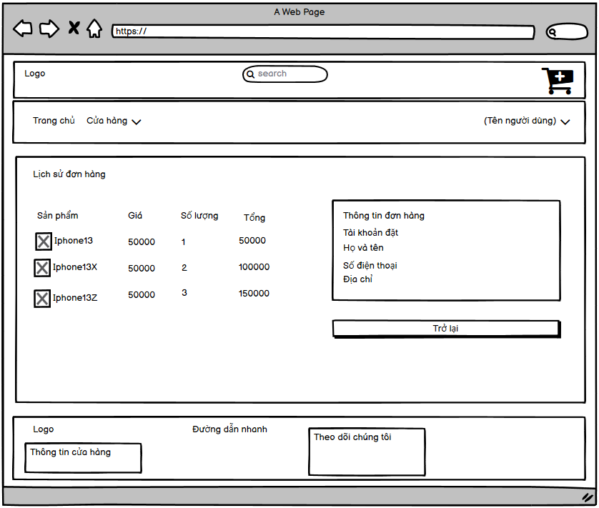

*Hình 2.44 Thiết kế giao diện chi tiết đơn hàng*

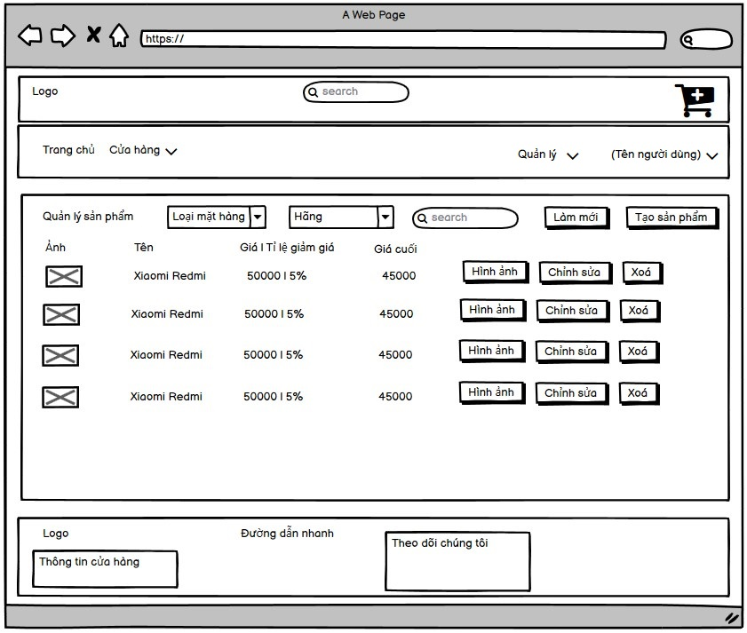

*Hình 2.45 Thiết kế giao diện quản lý sản phẩm*

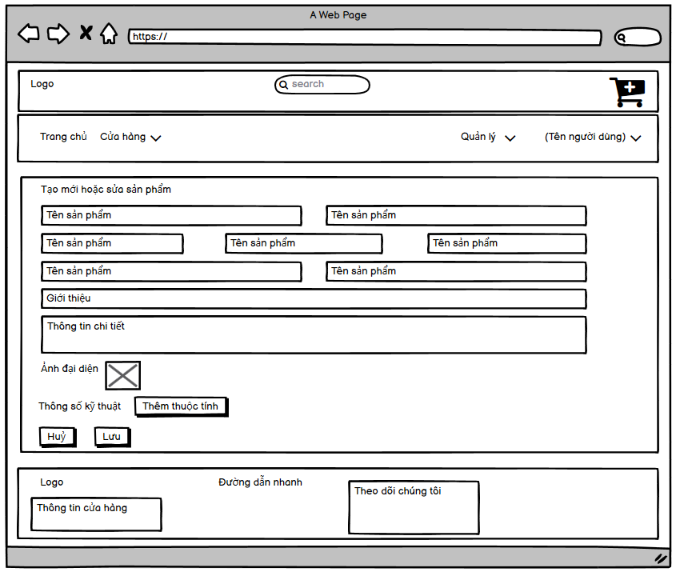

*Hình 2.46 Thiết kế giao diện thêm hoặc sửa sản phẩm*

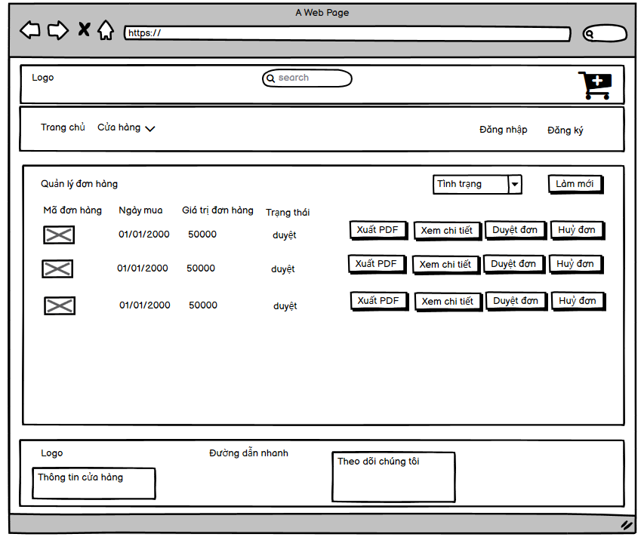

*Hình 2.47 Thiết kế giao diện quản lý đơn hàng*

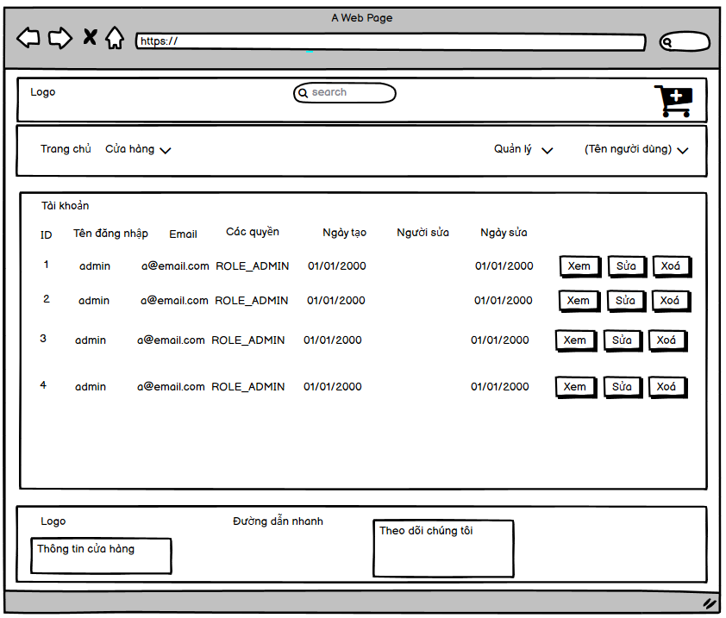

*Hình 2.48 Thiết kế giao diện quản lý tài khoản*

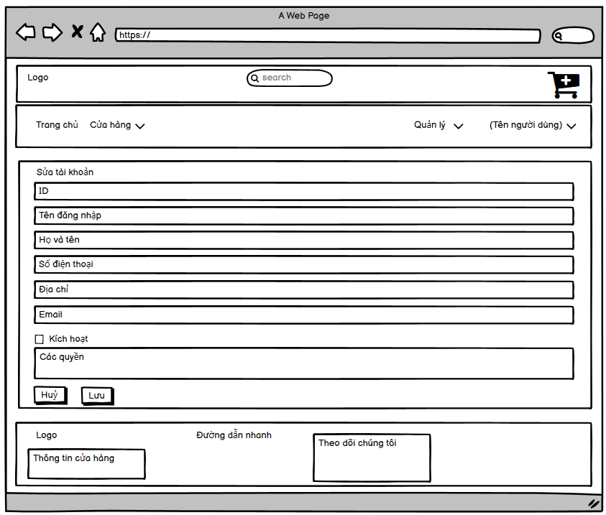

*Hình 2.49 Thiết kế giao diện sửa tài khoản*

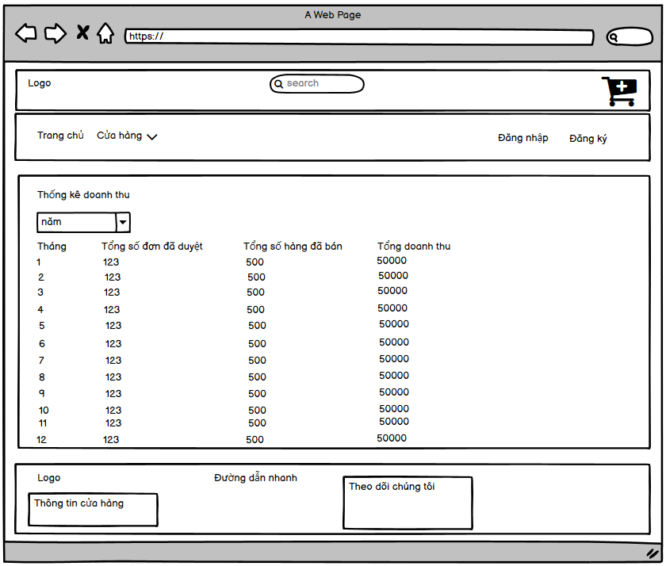

*Hình 2.50 Thiết kế giao diện thống kê doanh thu*

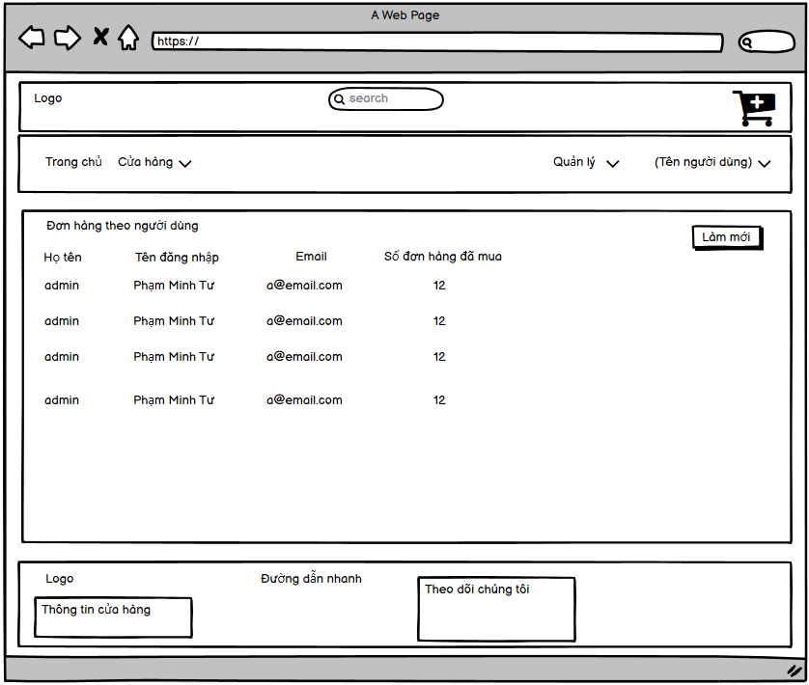

*Hình 2.51 Thống kê đơn hàng theo người dùng*

# Kết quả thực hiện

## Giao diện phía khách hàng

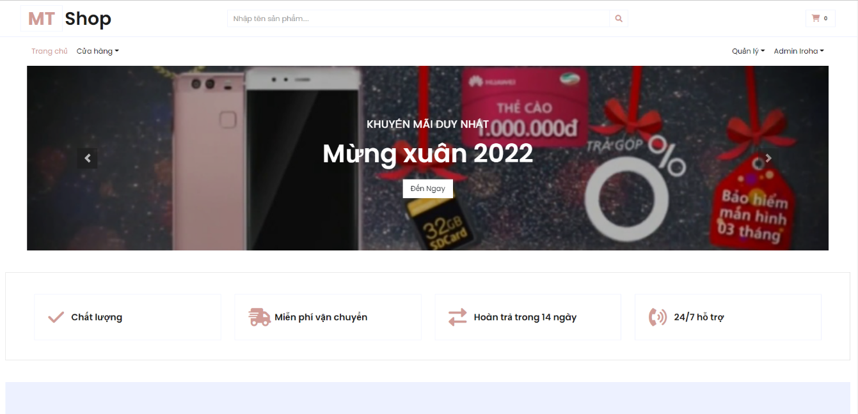

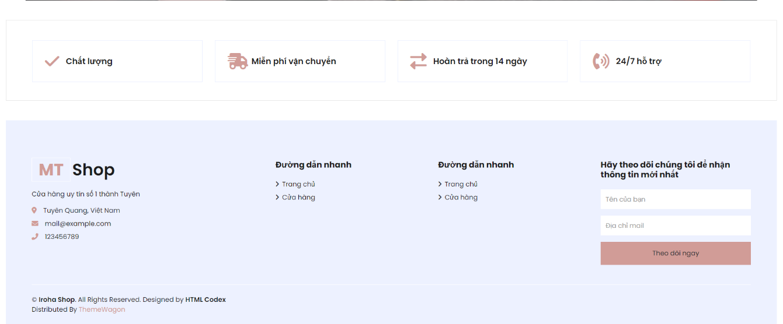

*Hình 3.1 Giao diện trang chủ*

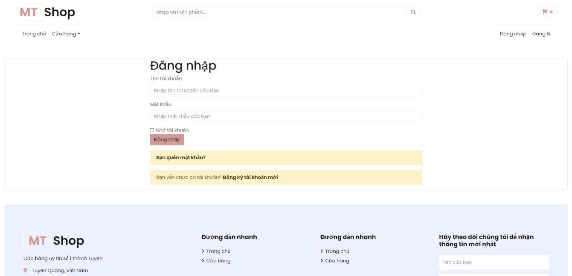

*Hình 3.2 Giao diện đăng nhập người dùng*

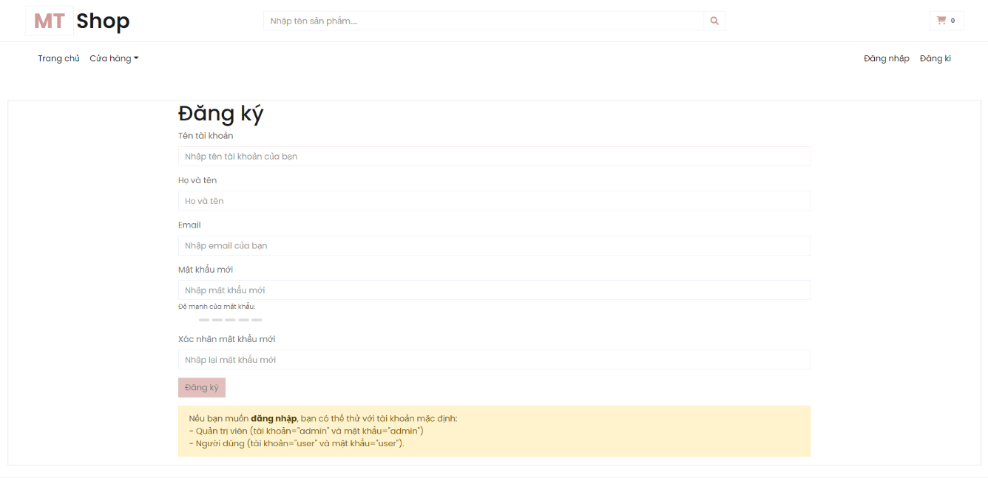

*Hình 3.3 Giao diện đăng ký người dùng*

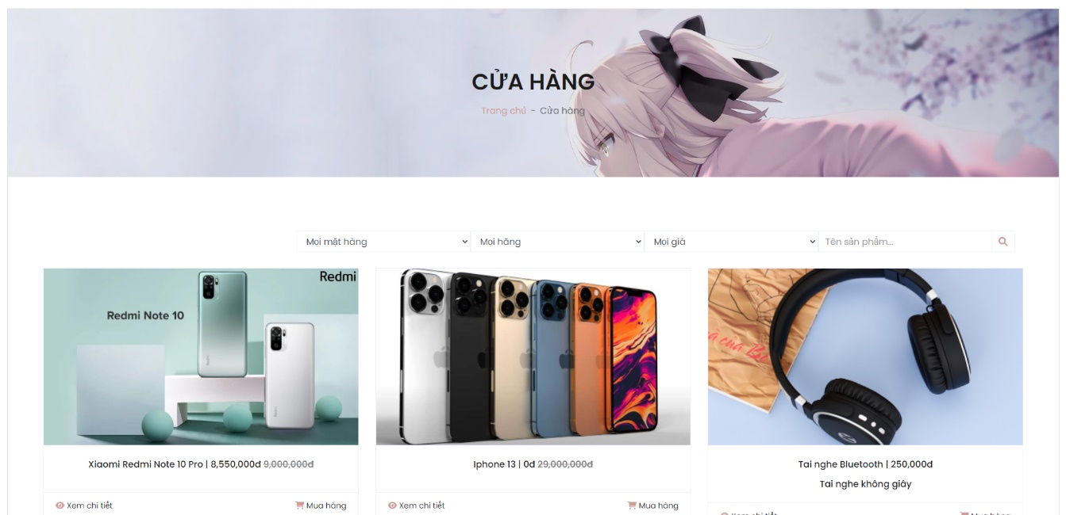

*Hình 3.4 Giao diện chi tiết thông tin sản phẩm*

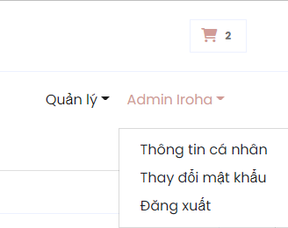

*Hình 3.5 Thanh menu của người dùng*

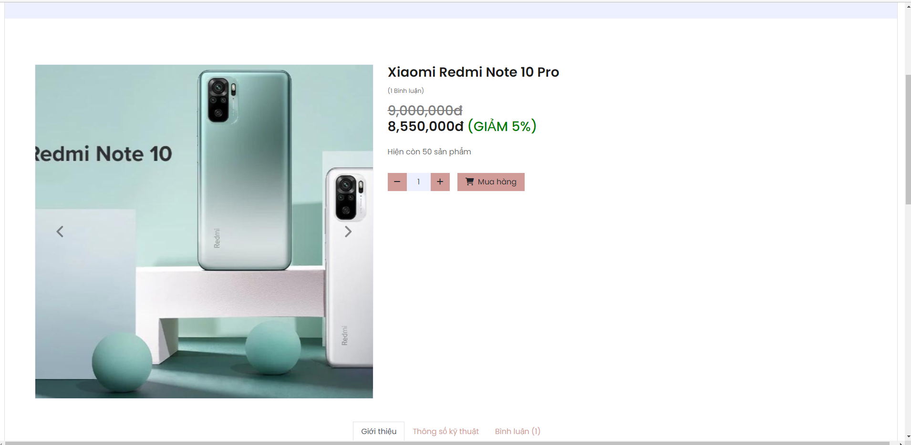

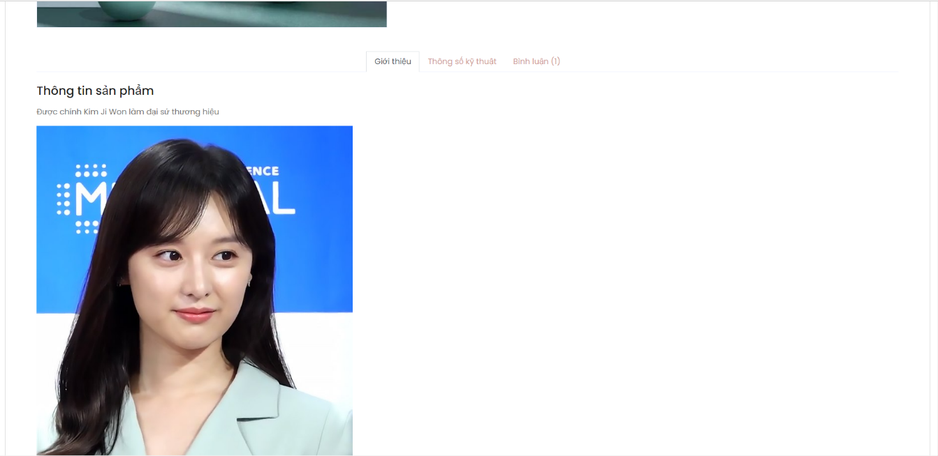

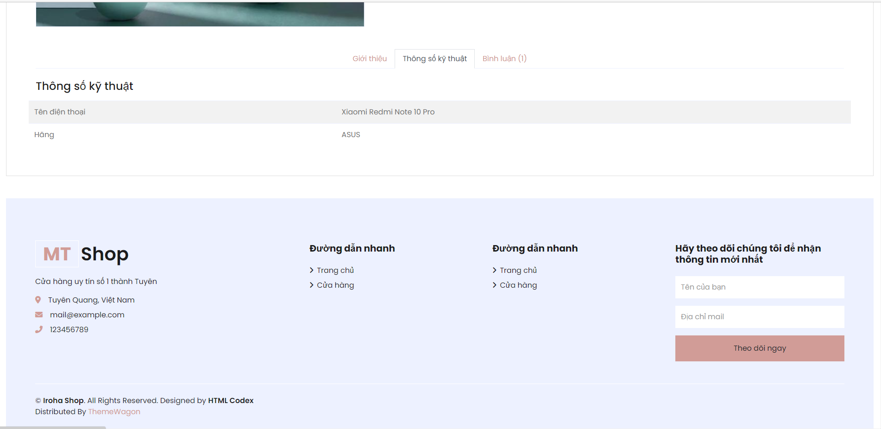

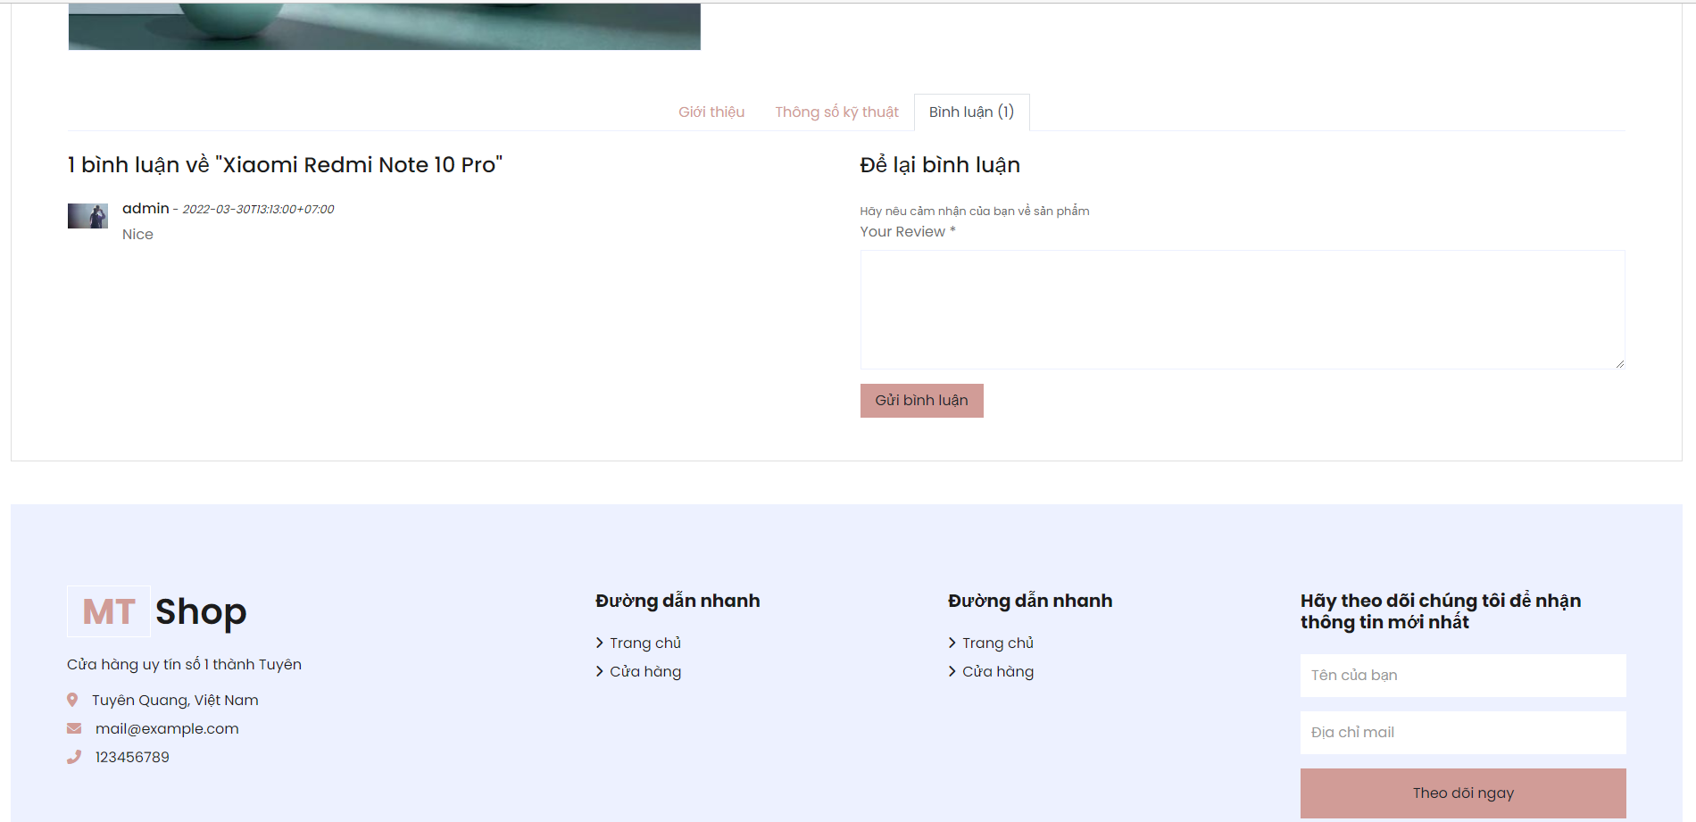

*Hình 3.6 Giao diện chi tiết sản phẩm*

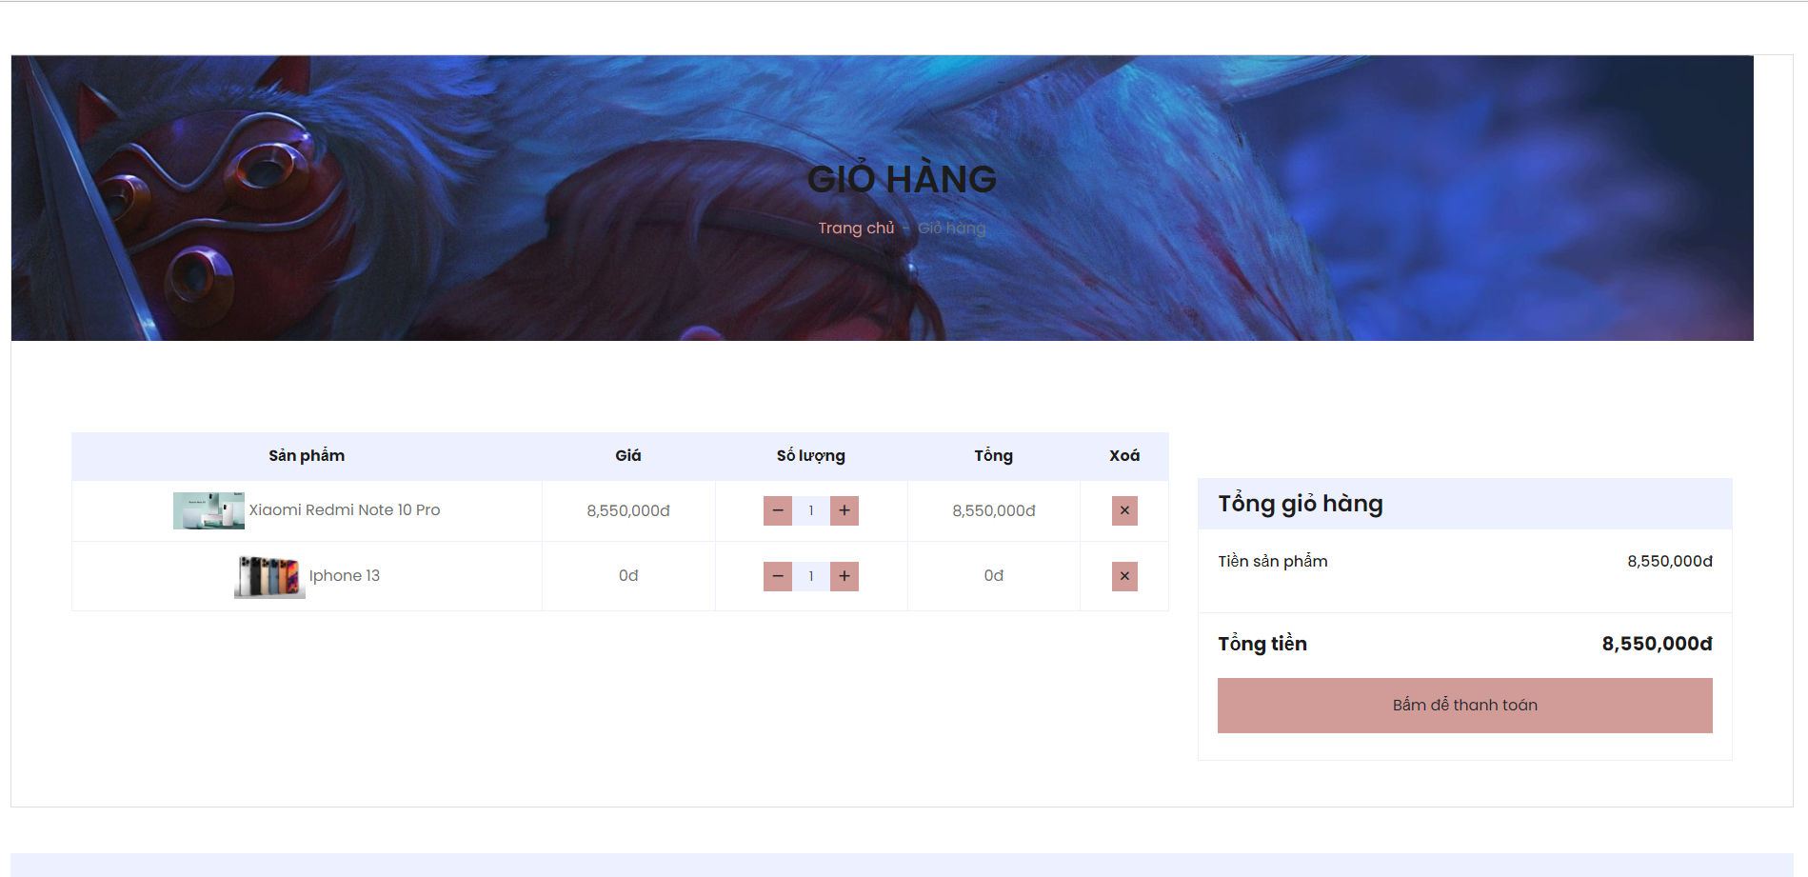

*Hình 3.7 Giao diện giỏ hàng*

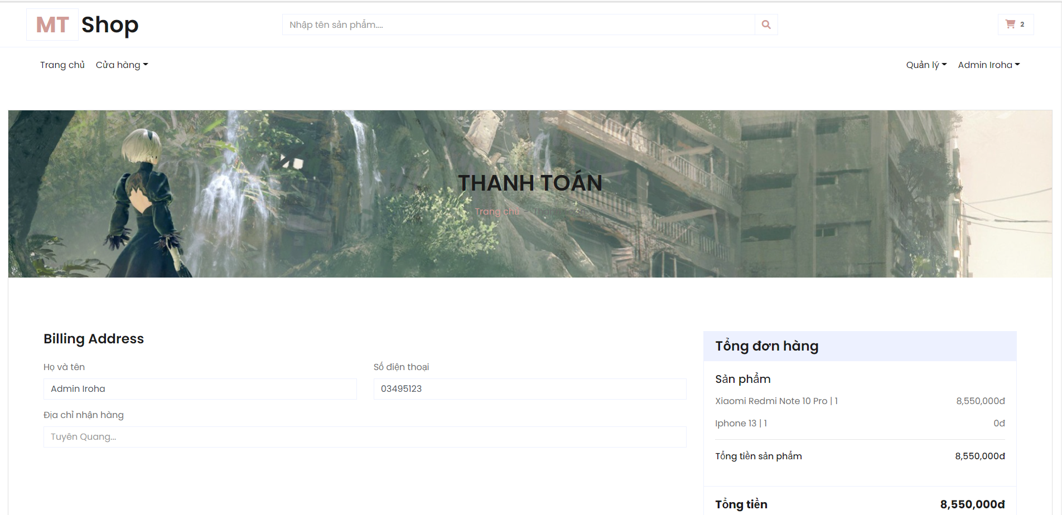

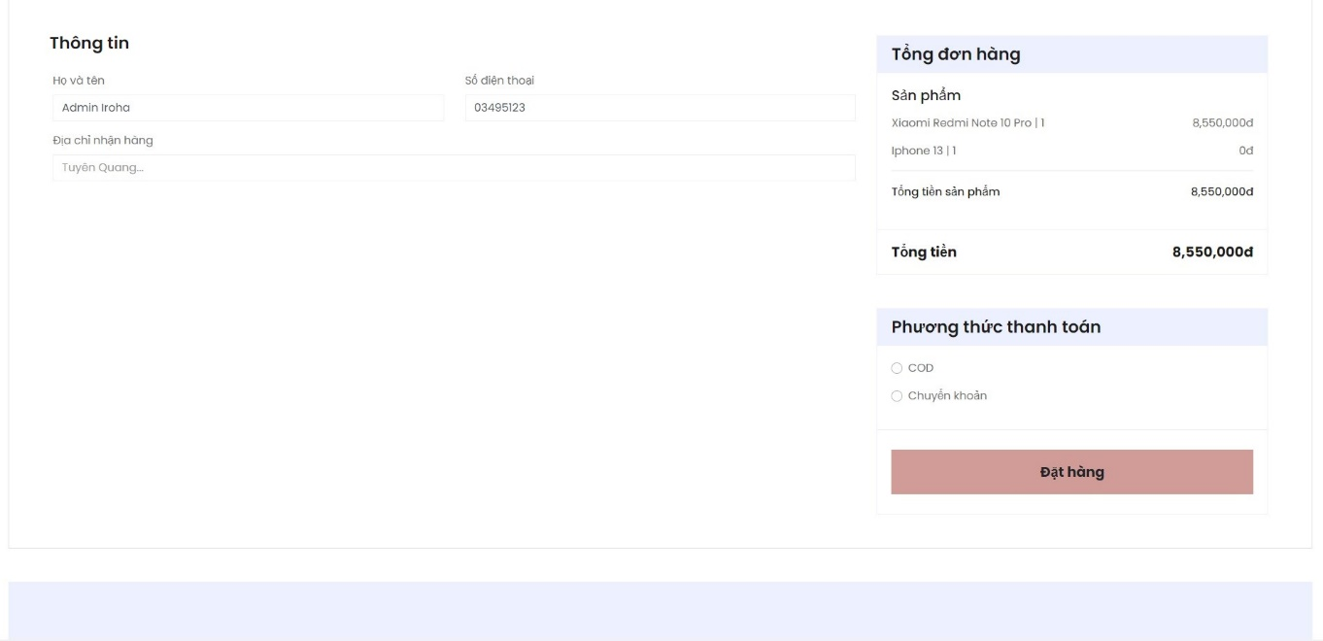

*Hình 3.8 Giao diện thanh toán*

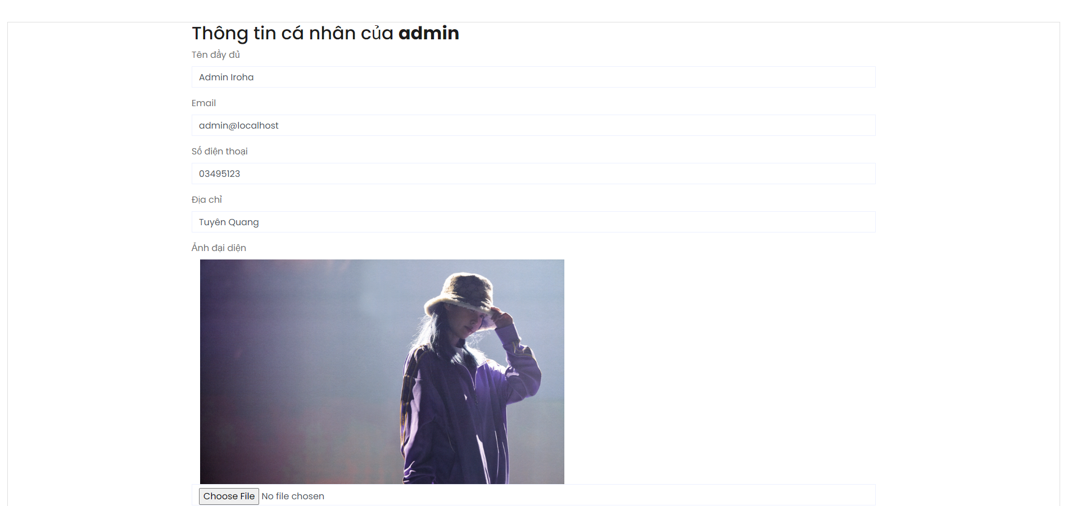 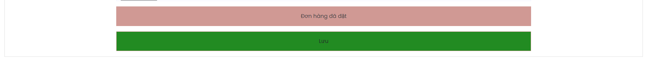

*Hình 3.9 Giao diện thông tin tài khoản*

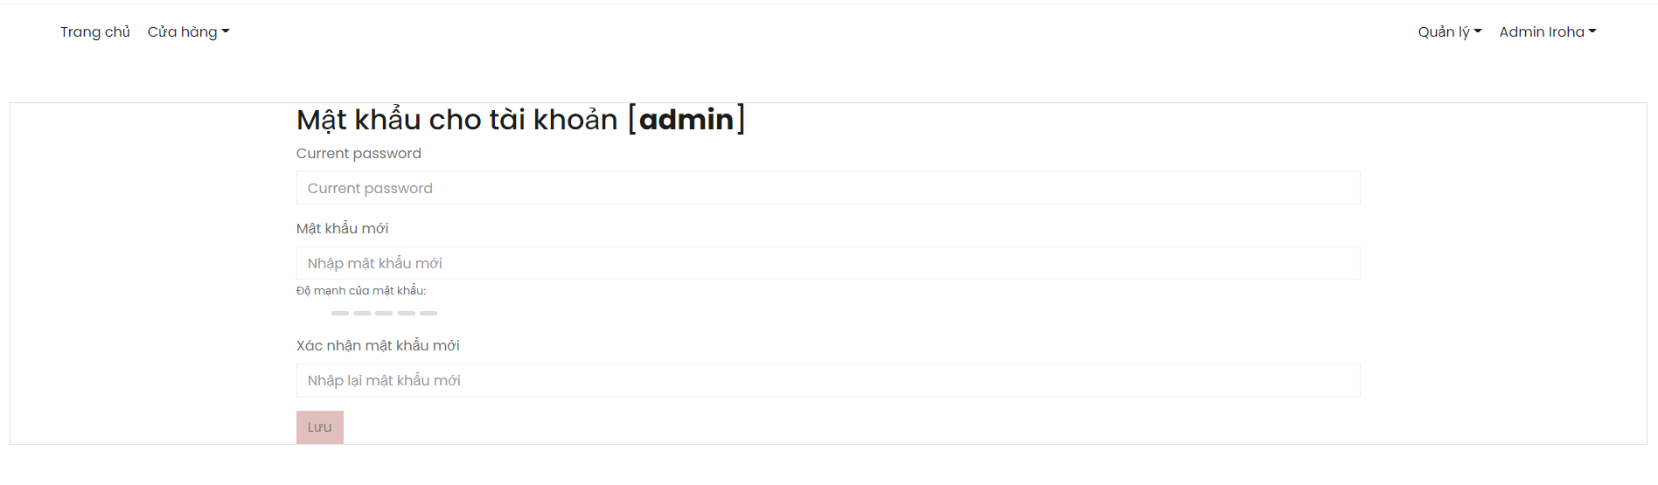

*Hình 3.10 Giao diện đổi mật khẩu*

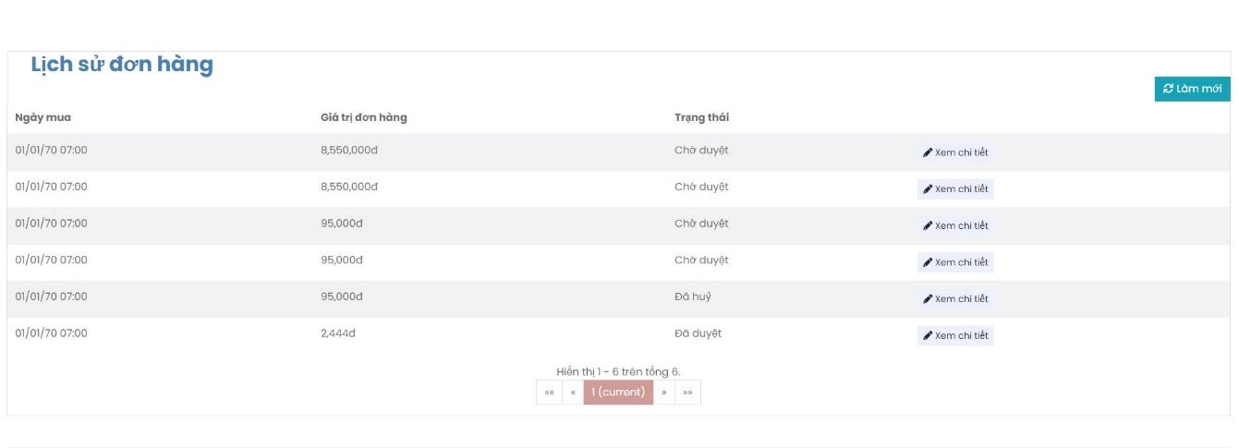

*Hình 3.11 Giao diện đơn hàng đã đặt của người dùng*

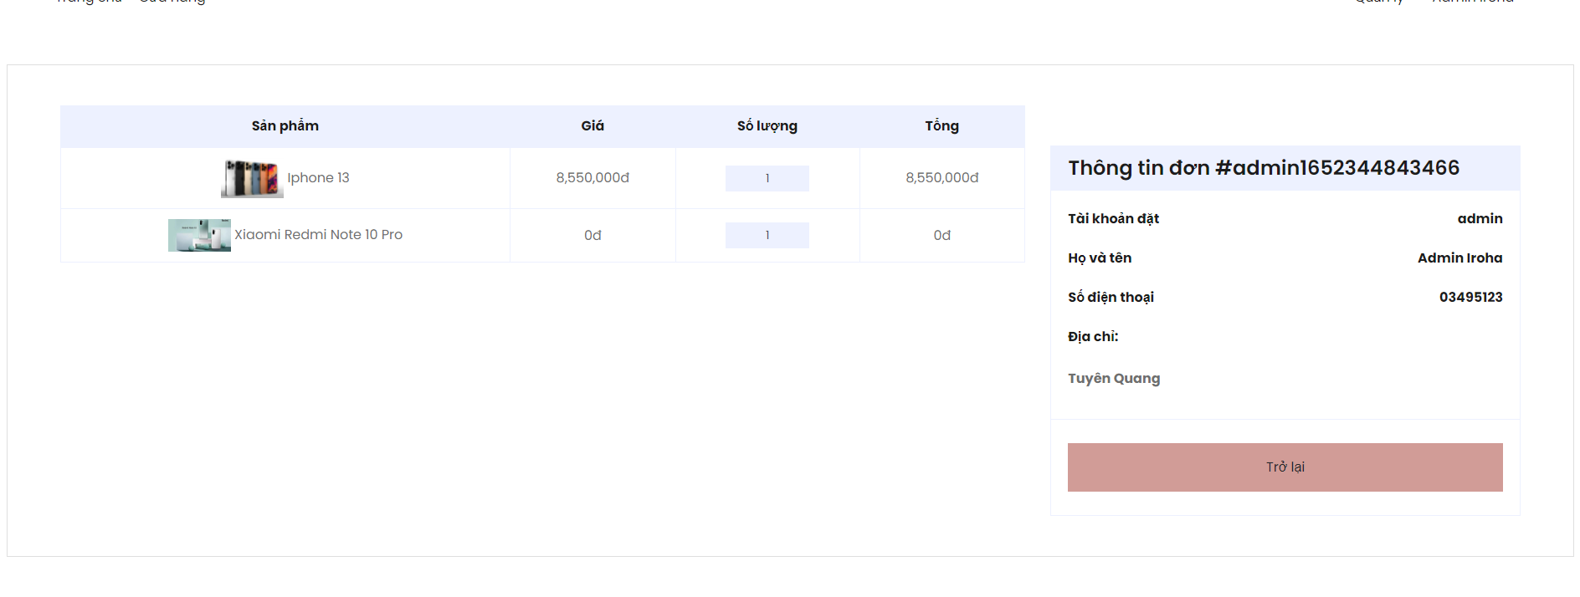

*Hình 3.12 Xem chi tiết đơn hàng*

## Giao diện phía quản trị

### Đăng nhập hệ thống và menu

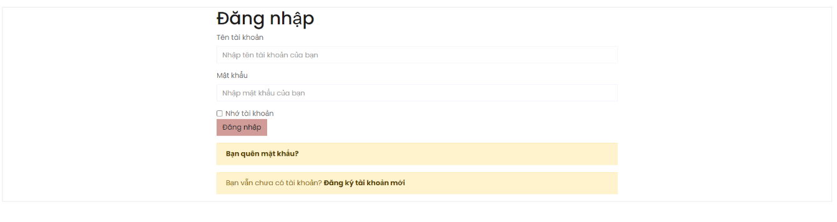

*Hình 3.13 Giao diện đăng nhập hệ thống*

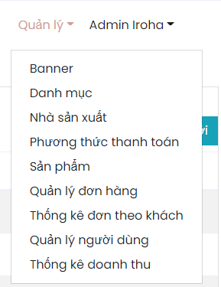

*Hình 3.14 Thanh menu của người quản trị*

### Quản lý Banner

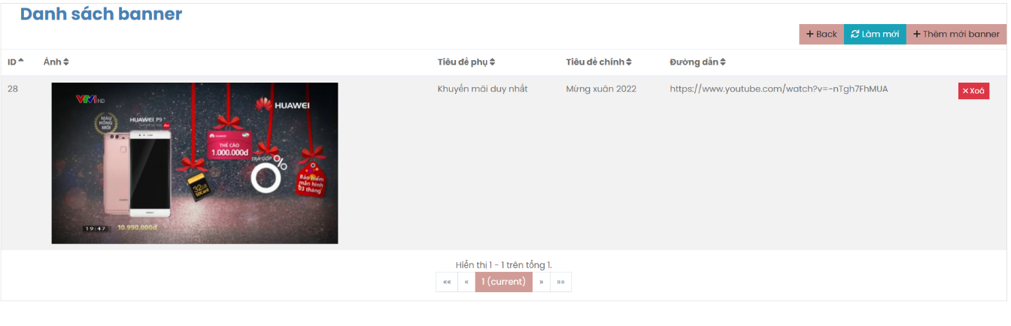

*Hình 3.15 Giao diện quản lý Banner*

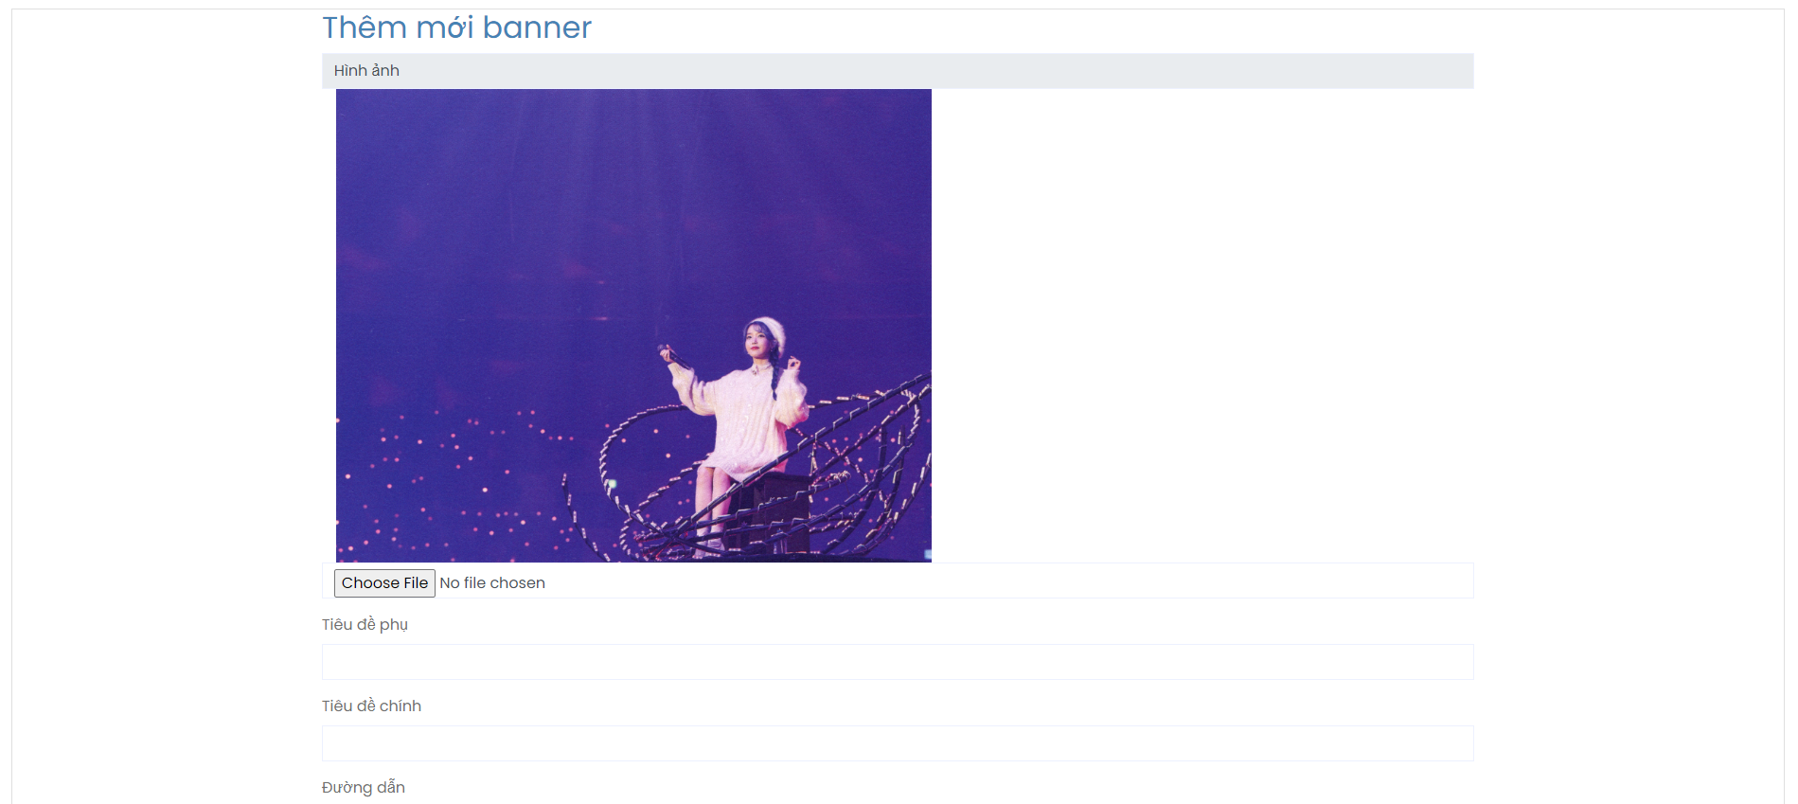



*Hình 3.16 Giao diện thêm mới Banner*

### Quản lý danh mục

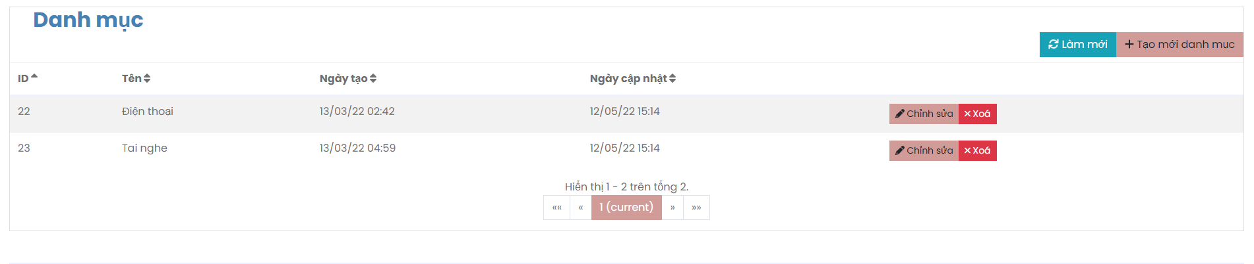

*Hình 3.17 Giao diện quản lý danh mục*

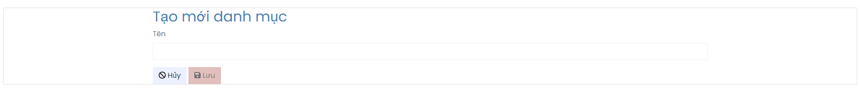

*Hình 3.18 Giao diện thêm mới danh mục*

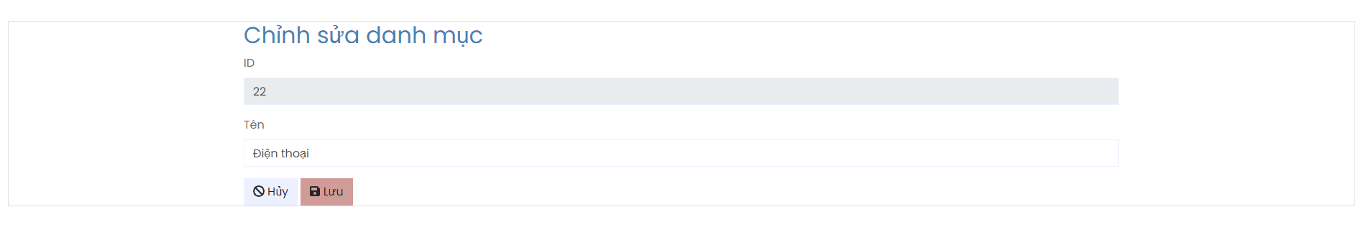

*Hình 3.19 Giao diện chỉnh sửa danh mục*

### Quản lý nhà sản xuất

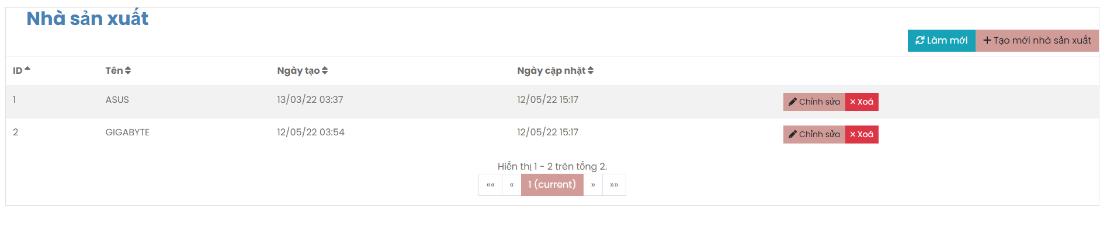

*Hình 3.20 Giao diện quản lý nhà sản xuất*

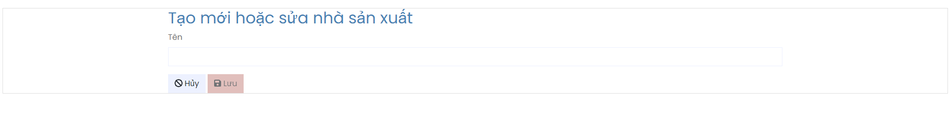

*Hình 3.21 Giao diện tạo mới và chỉnh sửa nhà sản xuất*

### Quản lý Phương thức thanh toán

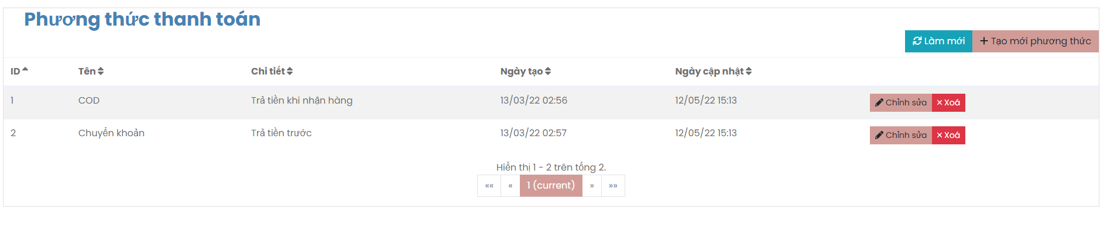

*Hình 3.22 Giao diện quản lý phương thức thanh toán*

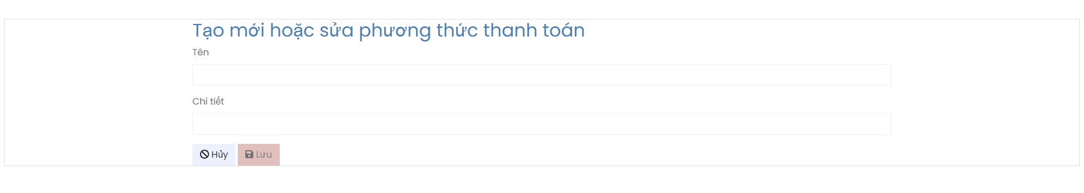

*Hình 3.23 Giao diện tạo mới hoặc sửa phương thức thanh toán*

### Quản lý sản phẩm

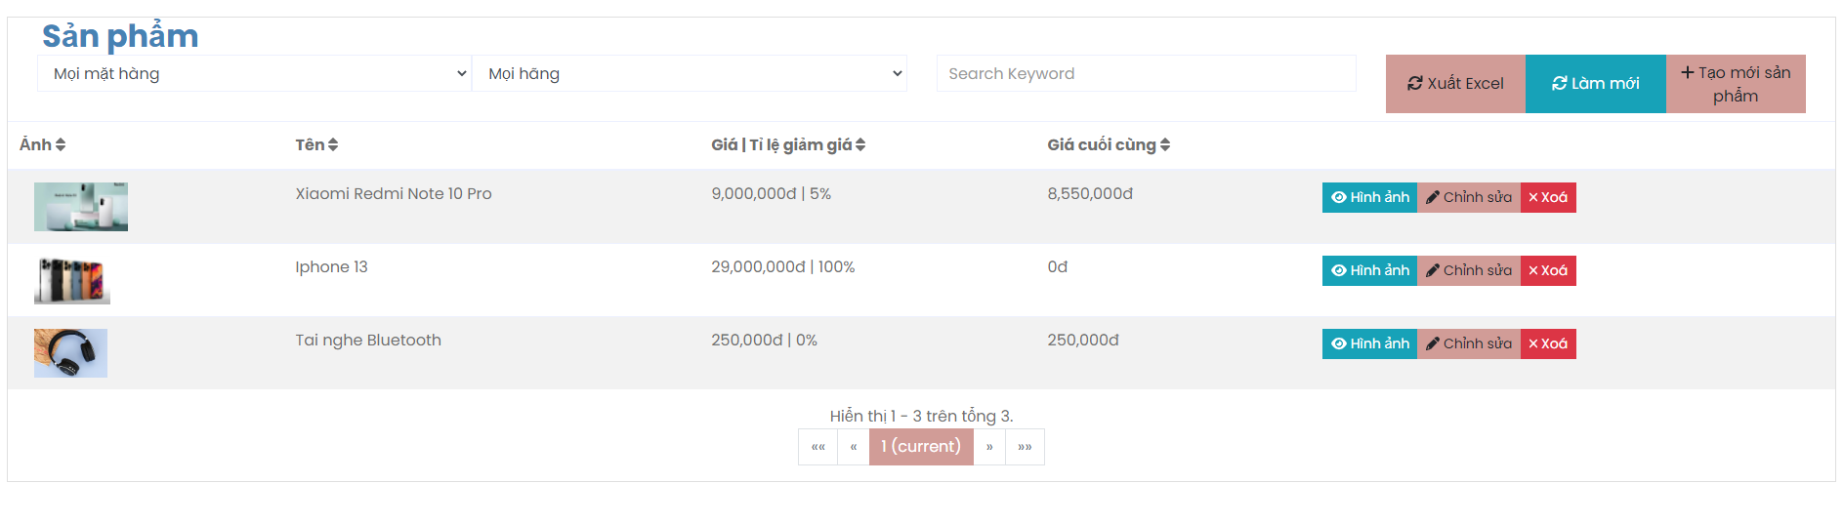

*Hình 3.24 Giao diện quản lý sản phẩm*

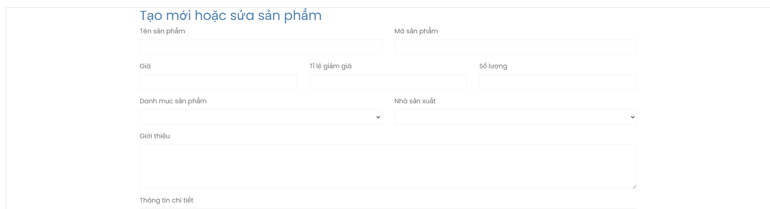

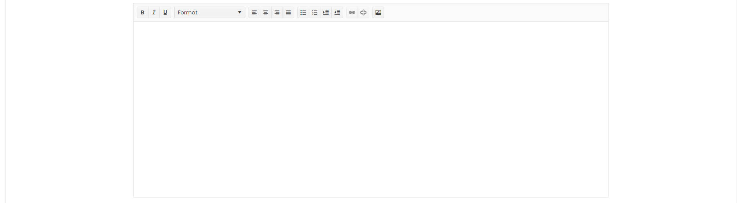

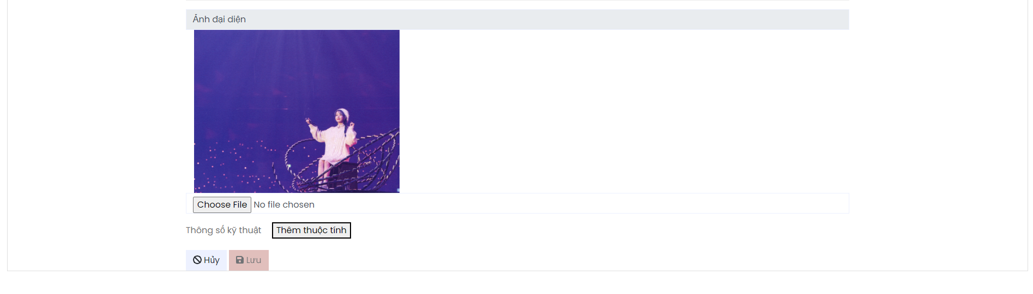

*Hình 3.25 Giao diện tạo mới sản phẩm*

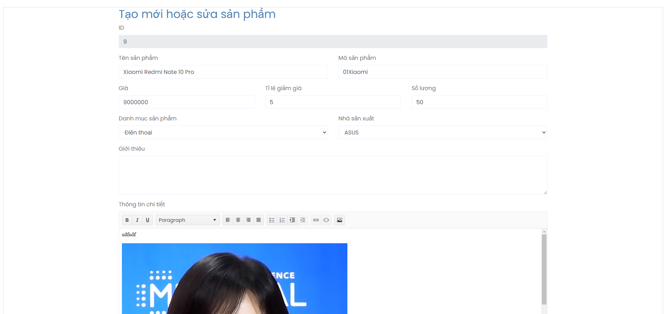

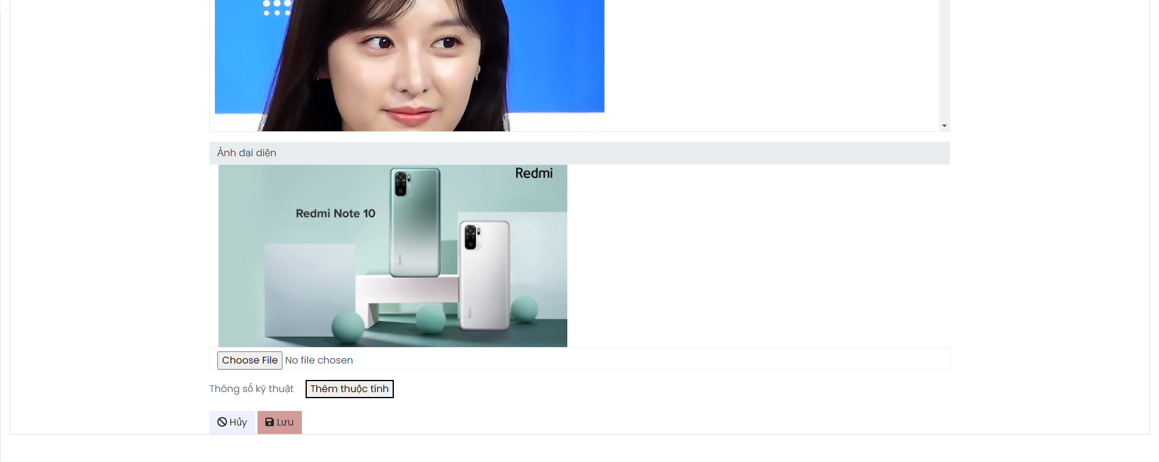

*Hình 3.26 Giao diện chỉnh sửa sản phẩm*

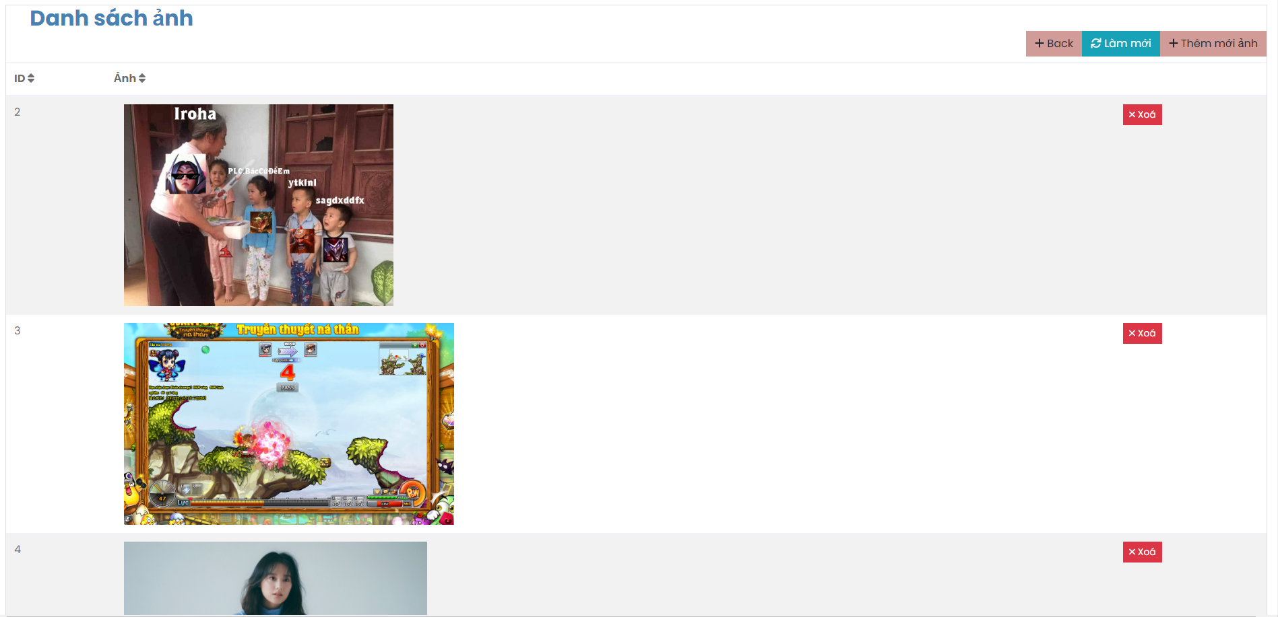

*Hình 3.27 Giao diện quản lý hình ảnh của một sản phẩm*

### Quản lý đơn hàng

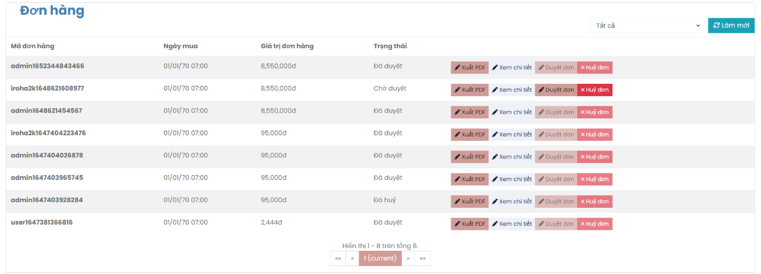

*Hình 3.28 Giao diện quản lý đơn hàng*

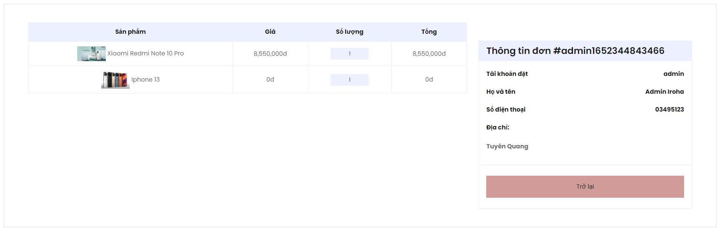

*Hình 3.29 Giao diện xem chi tiết đơn hàng*

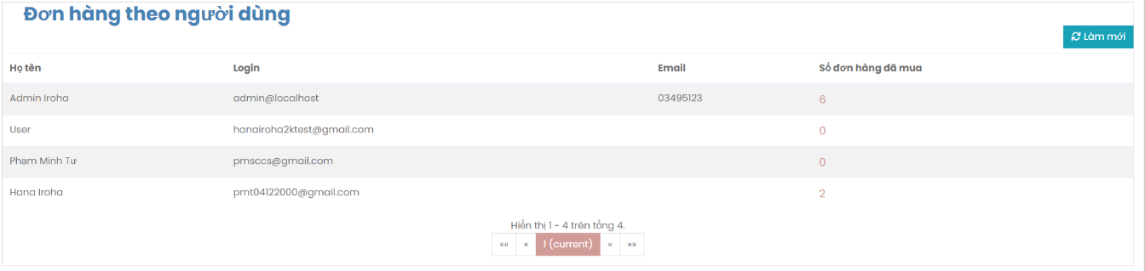

*Hình 3.30 Giao diện quản lý đơn hàng theo người dùng*

### Quản lý tài khoản

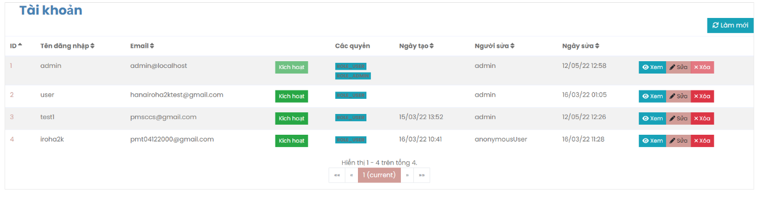

*Hình 3.31 Giao diện quản lý tài khoản*

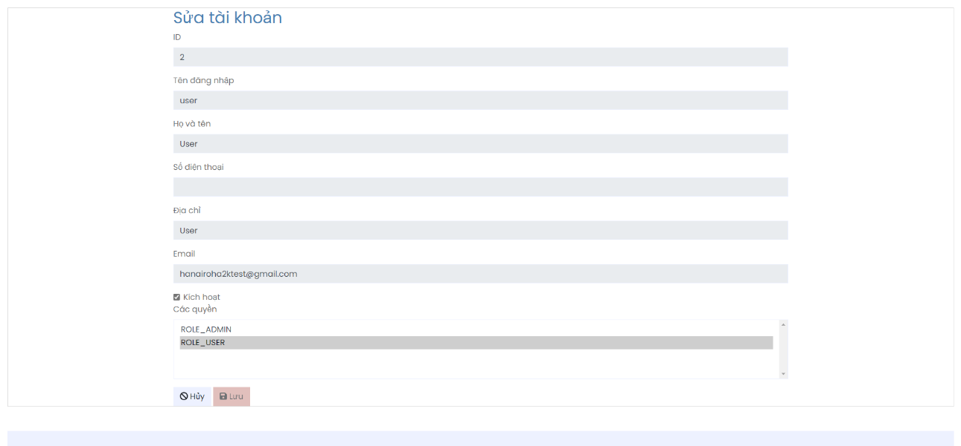

*Hình 3.32 Giao diện cập nhật tài khoản*

### Thống kê doanh thu

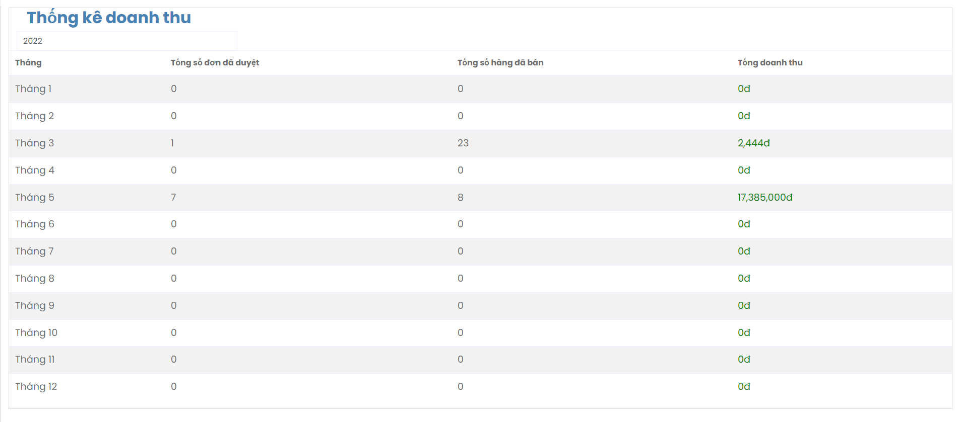

*Hình 3.33 Giao diện thống kê doanh thu*

# KẾT LUẬN

Website bán đồ điện tử Minh Tư được xây dựng trên Spring Boot và Angular. Chương trình được xây dựng mới mục đích giới thiệu sản phẩm cho cửa hàng đó là chủ yếu và các thao tác quản lý cửa hàng. Thông qua đồ án này, em đã có cơ hội áp dụng những kiến thức đã tích lũy được trong quá trình học tập tại trường Đại học Công Nghiệp Hà Nội.

Sau thời gian thực hiện đồ án em đã đạt được những kết quả như sau:

* Xây dựng website bán đồ điện tử với các chức năng thiết yếu như: xem sản phẩm, tìm kiếm sản phẩm, đăng nhập, đăng kí tài khoản, bình luận đánh giá, đặt hàng cùng với các chức năng quản lý dành cho chủ cửa hàng.

Với kinh nghiệm thực tế còn ít nên chương trình em xây dựng có thể còn nhiều hạn chế. Em rất mong nhận được những ý kiến nhận xét, đánh giá của thầy cô để hoàn thiện hơn những thiếu sót của bản thân.

Em sẽ hoàn thiện website này hơn trong tương lai để mang lại sự tiện lợi cho khách hàng như việc so sánh thông số giữa các sản phẩm, bình luận kèm với ảnh, thanh toán trực tuyến…

Cuối cùng, một lần nữa em xin gửi lời cảm ơn sâu sắc đến quý thầy cô trường Đại học Công nghiệp Hà Nội đã dạy cho em rất nhiều kiến thức bổ ích và đặc biệt là cô Nguyễn Thị Hương Lan đã rất nhiệt tình hướng dẫn em hoàn thành đồ án này.

Em xin chân thành cảm ơn!

Sinh viên thực hiện

Phạm Minh Tư

# TÀI LIỆU THAM KHẢO

[1]. Spring Framework, “<https://spring.io>”

[2]. Angular Framework, “<https://angular.io>”

[3]. Jhipster, “<https://www.jhipster.tech/>”